Duoc UC · Escuela de Informática y Telecomunicaciones
Proyecto APT – Capstone

Documento de Arquitectura de Software (DAS)
Modelo de vistas 4+1 · Común a ambas rutas metodológicas
“AgeCare Administración”
ACA
Versión 1.1 · Fecha: 10/10/2026

Tabla de contenido
Datos del documento 4
1. Introducción 6
1.1. Contexto del problema 6
1.2. Propósito 6
1.3. Ámbito 6
1.4. Definiciones, acrónimos y abreviaciones 6
1.5. Resumen ejecutivo 6
1.6. Arquitectura del sistema 7
2. Visión del sistema 7
2.1. Descripción general del sistema 7
2.2. Objetivos del sistema 7
2.3. Requerimientos funcionales 8
2.4. Requerimientos no funcionales 8
2.5. Supuestos y dependencias 9
3. Estilos y patrones arquitectónicos 9
3.1. Estilo arquitectónico adoptado 9
3.2. Justificación del estilo según el contexto del sistema 9
3.3. Patrones de diseño aplicados 10
4. Modelo 4+1 y vistas arquitectónicas 10
4.1. Vista de escenario 10
4.2. Vista lógica 23
4.3. Vista de implementación / desarrollo 28
4.4. Vista de procesos 30
4.5. Vista física 33
5. Requisitos de calidad 34
5.1. Propósito 34
5.2. Atributos de calidad 35
5.3. Reglas y criterios de evaluación de calidad 35
6. Principios de diseño aplicados 35
6.1. Propósito 35
6.2. Principios de diseño 35
7. Prototipo 36
7.1. Propósito 36
7.2. Mockups 36
7.3. Justificación de las herramientas de prototipado 41
8. Evaluación de calidad heurística de Nielsen 41
8.1. Propósito 41
8.2. Lista de verificación 41
8.3. Análisis y métricas de resultados 42
9. Control de versiones 42
9.1. Propósito 42
9.2. Esquema de versionamiento utilizado 42
9.3. Justificación de las herramientas de versionamiento 42
10. Conclusiones 42
11. Bibliografía 43
12. Anexos 43
12.1. Plan de sprints (reemplaza a la carta Gantt) 43

Datos del documento

Histórico de revisiones
Versión | Fecha | Descripción del cambio | Autor
1.0 | 09/10/2026 | Versión para la Entrega 2: vistas 4+1, modelo de datos, requisitos no funcionales con métricas, prototipo, heurísticas y control de versiones. | Equipo ACA
1.1 | 10/10/2026 | Cambio de plataforma de despliegue: Render (API y consola) y Neon (PostgreSQL) en lugar de Microsoft Azure. Se actualizan la arquitectura (1.6), supuestos (2.5), justificación (3.2), vista física (4.5) y atributos de calidad. | Equipo ACA

Información del proyecto
Organización | Duoc UC. Escuela de Informática y Telecomunicaciones
Sección | 004D
Proyecto (nombre) | AgeCare Administración
Fecha de inicio | 10/08/2026
Fecha de término | 15/11/2026
Patrocinador / cliente | Wellq Co (AgeCare)
Docente | Juan Pablo Mellado · Mabel Alejandra Herrera
Metodología | Ágil (Scrum)
Repositorio | https://github.com/ignacio1343/AgeCare-Administracion-Equipo-8

Integrantes
RUT | Nombre | Correo | Rol en el proyecto
21481623-7 | Alvaro Faúndez | alv.faundez@duocuc.cl | Scrum Master · Desarrollador (arquitectura y backend)
21830011-1 | Paolo Salamanca | riv.salamanca@duocuc.cl | Product Owner · Desarrollador (frontend y UX)
21.382.365-5 | Ignacio Bustos | igna.bustos@duocuc.cl | Desarrollador (full-stack, base de datos y DevOps)

1. Introducción

1.1. Contexto del problema
Wellq Co opera AgeCare, una plataforma de cuidado de adultos mayores con app móvil, versión web, wearables y un sistema de alertas de salud. El equipo interno no contaba con una herramienta central para atender tickets de soporte, revisar el estado de los componentes críticos, moderar la comunidad, curar contenidos, gestionar planes y suscripciones o ver métricas de negocio. Esa operación dispersa retrasa la respuesta a usuarios y a emergencias, y dificulta tomar decisiones a medida que crece la base de usuarios.

1.2. Propósito
Este documento describe la arquitectura de AgeCare Administración (ACA) mediante el modelo de vistas 4+1. Sirve al equipo de desarrollo para construir y mantener el sistema, al docente y al patrocinador para evaluar las decisiones técnicas, y a quien reciba el sistema para comprender sus componentes antes de usar el Manual Técnico y de Despliegue.

1.3. Ámbito
Cubre la consola web de administración completa: frontend SPA, API REST, base de datos, planificador de tareas e integraciones con sistemas externos (Plataforma AgeCare, pasarela de pagos y servicio de correo). Quedan fuera la app móvil, la versión web para usuarios finales, el módulo Director Musical y la API principal de AgeCare.

1.4. Definiciones, acrónimos y abreviaciones
Acrónimo | Descripción
ACA | AgeCare Administración: la consola descrita en este documento.
API REST | Interfaz de programación basada en HTTP y JSON.
SPA | Aplicación de página única (Single Page Application).
JWT | JSON Web Token: credencial firmada de acceso (15 minutos).
TOTP | Código temporal de un solo uso para el segundo factor.
RBAC | Control de acceso basado en roles.
ORM | Mapeo objeto-relacional (SQLAlchemy).
HMAC | Código de autenticación de mensajes; firma del webhook de pagos.
p95 | Tiempo bajo el cual responde el 95% de las solicitudes.
MRR / CSAT | Ingreso recurrente mensual / satisfacción del cliente.
DoD | Definition of Done: criterios para dar una historia por terminada.
CU / HU / RF / RNF | Caso de uso / historia de usuario / requisito funcional / no funcional.

1.5. Resumen ejecutivo
ACA es un monolito modular en capas: una SPA en React + TypeScript consume una API REST en FastAPI (Python 3.12) que persiste en PostgreSQL 16 mediante SQLAlchemy 2 y migraciones Alembic. La seguridad se resuelve en la API (Argon2id, JWT con refresh token rotatorio, TOTP y RBAC por módulo con niveles de lectura y escritura) y toda escritura queda en una bitácora de auditoría inmutable. Un planificador en segundo plano ejecuta el monitor de componentes, publica contenido programado, cierra tickets y consolida métricas. El sistema se empaqueta en tres contenedores Docker (web, api, db) y se publica en Render (API en contenedor y consola como sitio estático) con la base de datos PostgreSQL en Neon. Al Sprint 4 están implementados los 40 casos de uso, con 45 pruebas automáticas (90% de cobertura) y una prueba de carga con p95 menor a 100 ms en las consultas principales.

1.6. Arquitectura del sistema
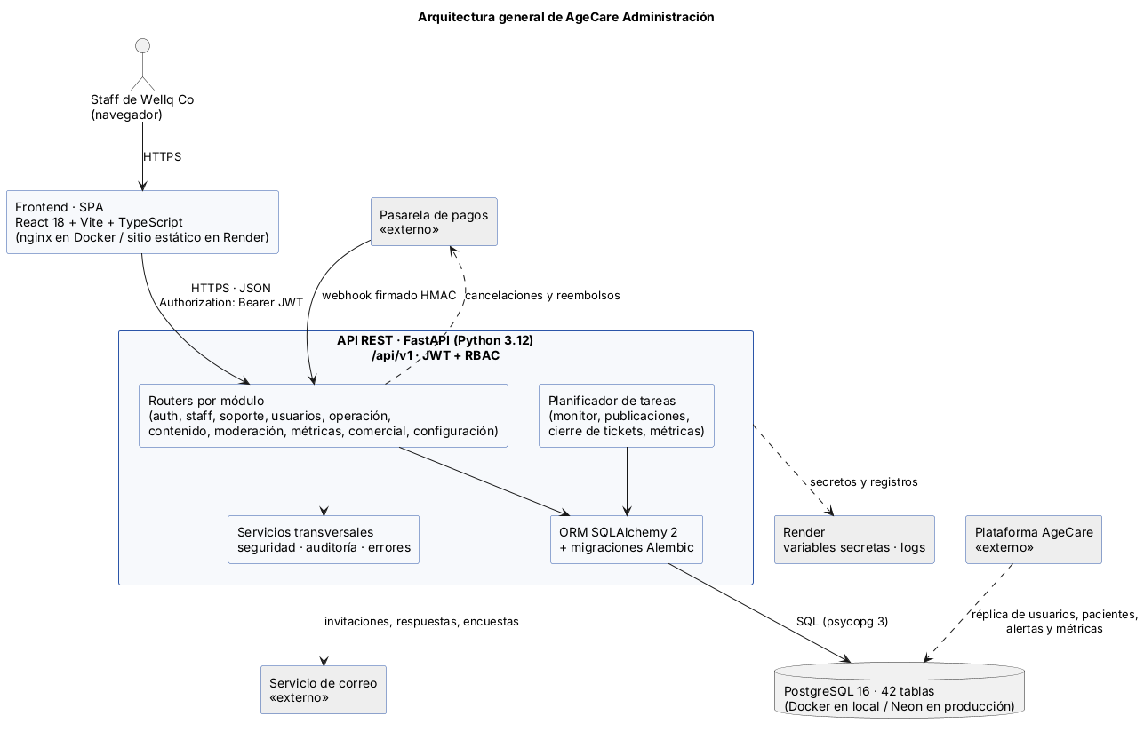
Figura 1. Arquitectura general: componentes y comunicación.
El navegador del staff carga la SPA y esta llama a la API por HTTPS con un token JWT. La API valida permisos, aplica reglas de negocio, registra auditoría y accede a PostgreSQL. Los sistemas externos se integran por réplica de datos (Plataforma AgeCare), webhook firmado (pasarela de pagos) y envío de correos.

2. Visión del sistema

2.1. Descripción general del sistema
Portal web interno para el equipo de operaciones de Wellq Co, organizado en módulos según el diagrama de casos de uso: acceso y staff, auditoría, soporte, usuarios de la app, estado operativo y alertas, contenidos y marketplace, moderación, dashboards, planes y suscripciones, y configuración y legales. Cada rol ve solo los módulos que su matriz de permisos autoriza.

2.2. Objetivos del sistema
Coherentes con el Documento de Visión y el Documento de Requisitos:
ID | Objetivo
OG | Diseñar y desarrollar un portal web de administración que centralice la gestión operativa, de soporte y comercial de AgeCare.
OE1 | Reducir el tiempo promedio de respuesta a tickets de soporte en un 40% durante el primer trimestre.
OE2 | Detectar e informar el 95% de los incidentes de latencia o caída de componentes críticos en menos de 5 minutos.
OE3 | Aumentar la conversión freemium a planes de pago en un 15% al sexto mes, con decisiones basadas en el embudo y las métricas agregadas.

2.3. Requerimientos funcionales
El detalle está en el Documento de Requisitos (45 requisitos funcionales) y en el Product Backlog (49 historias de usuario, 197 puntos). Resumen por módulo:
Módulo | Requisitos | Casos de uso
Acceso y seguridad | RF-01 a RF-08 | CU01, CU02, CU03, CU04
Soporte operativo | RF-09 a RF-15 | CU25, CU35, CU36, CU37, CU38, CU39, CU40
Usuarios de la app | RF-16 a RF-18 | CU32, CU33, CU34
Monitoreo operativo e incidentes | RF-19 a RF-23 | CU27, CU28, CU29, CU30, CU31
Contenidos y marketplace | RF-24 a RF-27 | CU17, CU18, CU19, CU20
Moderación | RF-28 a RF-28 | CU16
Métricas y dashboards | RF-29 a RF-34 | CU21, CU22, CU23, CU24, CU26
Gestión comercial | RF-35 a RF-41 | CU09, CU10, CU11, CU12, CU13, CU14, CU15
Configuración y legal | RF-42 a RF-45 | CU05, CU06, CU07, CU08

2.4. Requerimientos no funcionales
Requisitos de seguridad, rendimiento, escalabilidad, disponibilidad y portabilidad, cada uno con una métrica verificable. La última columna indica la medición realizada o el método de verificación.
ID | Categoría | Requisito y métrica | Verificación / resultado
RNF-01 | Seguridad | Las contraseñas se almacenan con hash Argon2id; nunca en texto plano. | Revisión de la tabla miembro_staff y prueba automática.
RNF-02 | Seguridad | El token de acceso (JWT) dura 15 minutos; el refresh token dura 12 horas, es opaco, rota en cada uso y su reutilización revoca la sesión. | Pruebas automáticas de rotación y reuso.
RNF-03 | Seguridad | El control de acceso por rol se valida en el backend en cada endpoint, no solo en la interfaz. | Pruebas: un rol sin permiso recibe 403.
RNF-04 | Seguridad | Las entradas se validan en la API y el acceso a datos usa consultas parametrizadas (ORM), según OWASP Top 10. | Bandit: 0 hallazgos altos o medios; pip-audit: 0 vulnerabilidades tras la actualización.
RNF-05 | Seguridad | En producción todo el tráfico va por HTTPS (certificado de Render) y los secretos se guardan como variables de entorno secretas en Render, fuera del repositorio. | Revisión de la configuración de despliegue.
RNF-06 | Seguridad | Los eventos de la pasarela se aceptan solo con firma HMAC-SHA256 válida y se procesan una sola vez (idempotencia). | Verificado: firma inválida → 401; evento duplicado no se reprocesa.
RNF-08 | Rendimiento | Las consultas principales responden con p95 menor a 800 ms con 50 usuarios concurrentes. | Medido (Sprint 4): p95 entre 28 y 89 ms en las 6 consultas principales con 50 usuarios (Locust).
RNF-09 | Rendimiento | Los listados están paginados (máximo 100 registros por página) y los dashboards cargan en menos de 3 segundos. | Medido: listados paginados (máx. 100); dashboards con p95 de 31 ms en la API.
RNF-10 | Disponibilidad | La API responde al health check de Render; en el plan gratuito puede suspenderse tras 15 minutos sin uso y debe estar operativa en menos de 1 minuto al recibir una visita. | Health check de Render y medición del tiempo de despertar.
RNF-11 | Confiabilidad | Las caídas de componentes críticos se detectan e informan en menos de 5 minutos (OE2): verificación cada 60 s y caída tras 3 fallas. | Medido en prueba: con 3 fallas a intervalo de 60 s el incidente se abre en ≤ 3 min.
RNF-16 | Mantenibilidad | Arquitectura en capas (SPA, API REST, base de datos), código tipado (TypeScript y modelos Pydantic) y control de versiones en GitHub. | Revisión de código.
RNF-17 | Mantenibilidad | Las reglas de negocio críticas tienen pruebas automáticas que se ejecutan en cada integración. | Medido: 45 pruebas (35 de integración y 10 unitarias), 90% de cobertura de la API (pytest-cov).
RNF-18 | Mantenibilidad | La API está versionada (/api/v1), documentada con OpenAPI y responde los errores con un formato único (code, message, details, request_id). | Swagger disponible y pruebas.
RNF-19 | Mantenibilidad | El esquema evoluciona solo mediante migraciones versionadas (Alembic). | alembic check sin diferencias.
RNF-20 | Portabilidad | El sistema se ejecuta con Docker Compose y se configura por variables de entorno; se publica en Render (API en contenedor y consola como sitio estático) con PostgreSQL en Neon. | Verificado: docker compose levanta web (:8080), api (:8000) y db (:5432).
RNF-22 | Escalabilidad | La API no guarda estado de sesión en memoria (permite escalar horizontalmente) y los dashboards leen métricas preagregadas. | Revisión de arquitectura.

2.5. Supuestos y dependencias
•Los datos de usuarios, pacientes, alertas y métricas de uso provienen de la Plataforma AgeCare; durante el desarrollo se simulan con datos de demostración coherentes.
•La pasarela de pagos y el servicio de correo se simulan respetando su contrato (webhook firmado con HMAC y registro de envíos).
•Producción en los planes gratuitos de Render (API y consola) y Neon (PostgreSQL); secretos como variables de entorno secretas de Render. En el plan gratuito la API se suspende tras 15 minutos sin uso y tarda cerca de 1 minuto en despertar.
•El patrocinador valida las prioridades en cada Sprint Review.

3. Estilos y patrones arquitectónicos

3.1. Estilo arquitectónico adoptado
Cliente-servidor con arquitectura en capas y monolito modular. El cliente es una SPA; el servidor es una única API REST organizada por módulos de negocio (routers) sobre capas de seguridad, dominio (modelos y reglas) y persistencia (ORM). Un proceso planificador comparte el mismo código y base de datos.

3.2. Justificación del estilo según el contexto del sistema
•Equipo y plazo: 3 integrantes y 14 semanas; un monolito modular evita la complejidad operativa de microservicios (redes, despliegues múltiples, consistencia distribuida).
•Consistencia: las operaciones críticas (pagos, reembolsos, auditoría) necesitan transacciones ACID en una sola base de datos.
•Escalabilidad suficiente: la API no guarda estado de sesión, por lo que puede escalar a más instancias en Render (planes de pago) y Neon escala el cómputo de la base de datos; los dashboards leen métricas preagregadas.
•Evolución: cada módulo es un router independiente; si un módulo crece (por ejemplo, métricas) puede extraerse como servicio sin rehacer el resto.
•Plataforma de producción: se eligió Render + Neon en lugar de Microsoft Azure porque sus planes gratuitos no requieren tarjeta de crédito, publican directamente desde GitHub con un solo archivo (render.yaml) y ejecutan la misma imagen Docker que se usa en local. La desventaja asumida es la suspensión por inactividad del plan gratuito.

3.3. Patrones de diseño aplicados
Patrón | Dónde se aplica | Para qué
Capas (Layered) | routers → deps/seguridad → modelos → db | Separar presentación HTTP, reglas y persistencia.
Inyección de dependencias | Depends(get_db), Depends(requiere(...)) en FastAPI | Sesión de BD y control de acceso desacoplados y fáciles de probar.
Repositorio / Unidad de trabajo | Session de SQLAlchemy por solicitud | Transacción única por operación y confirmación explícita.
Fábrica de dependencias | requiere(modulo, nivel) | Generar validadores de permiso por módulo y nivel.
Máquina de estados | TRANSICIONES_TICKET, TRANSICIONES_INCIDENTE | Permitir solo transiciones válidas y mostrarlas en la interfaz.
Observador / Planificador | planificador.py (monitor, publicación, cierre) | Reaccionar a eventos de tiempo sin intervención del usuario.
Idempotencia | Webhook de pagos (id_externo_evento único) | No procesar dos veces el mismo evento.
DTO | Esquemas Pydantic (schemas.py) y Page[T] | Validar entradas y controlar lo que expone la API.
Componentes (frontend) | components/ui.tsx, charts.tsx | Reutilizar tablas, chips de estado y gráficos.

4. Modelo 4+1 y vistas arquitectónicas

4.1. Vista de escenario

4.1.1. Propósito
Muestra qué hace el sistema desde la perspectiva de sus actores y conecta las demás vistas: cada componente, clase o tabla existe para soportar uno o más de estos casos de uso. Sirve al patrocinador, al Product Owner y al equipo.

4.1.2. Actores
Actor | Tipo | Descripción
Miembro del staff (abstracto) | Primario | Cualquier persona interna que inicia sesión; los roles siguientes lo especializan.
Administrador | Primario | Gestiona staff, configuración, planes y cuentas; accede a todos los módulos.
Agente de soporte | Primario | Atiende tickets, usuarios de la app, estado operativo e incidentes.
Analista | Primario | Consulta dashboards, métricas y datos comerciales (lectura).
Editor de contenido | Primario | Gestiona contenido curado, productos y perfiles de cuidadoras.
Moderador | Primario | Decide sobre el contenido reportado.
Planificador de tareas | Primario (sistema) | Ejecuta el monitor, la consolidación de métricas y tareas programadas.
Plataforma AgeCare | Secundario (externo) | Fuente de usuarios, pacientes, alertas y métricas de uso.
Pasarela de pago | Secundario (externo) | Informa pagos y recibe cancelaciones y reembolsos.
Servicio de correo | Secundario (externo) | Envía invitaciones, respuestas y encuestas.
Tiendas de apps | Secundario (externo) | Fuente de descargas para las métricas comerciales.

4.1.3. Diagrama general de casos de uso
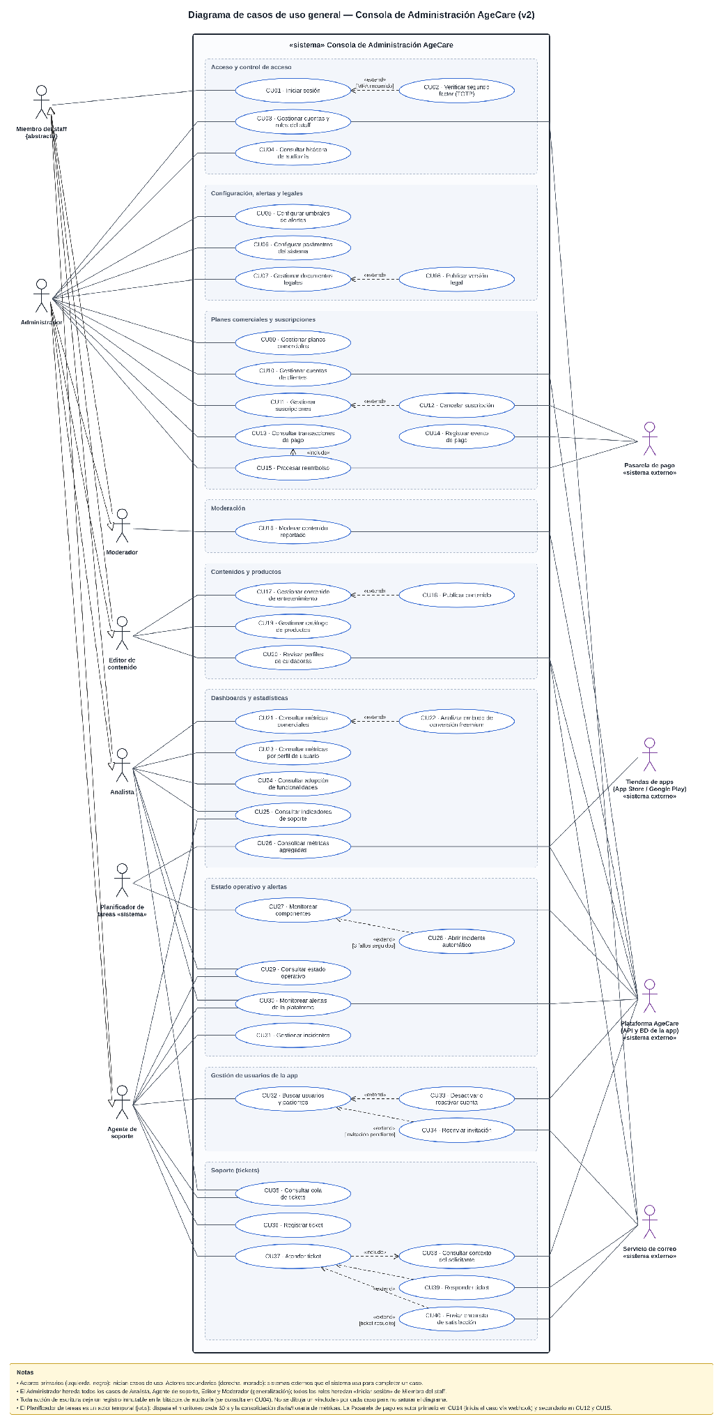
Figura 2. Diagrama general de casos de uso (40 casos de uso en 9 módulos).

4.1.4. Diagramas de casos de uso específicos
Un diagrama por módulo, con los actores que participan y las relaciones «include» y «extend».
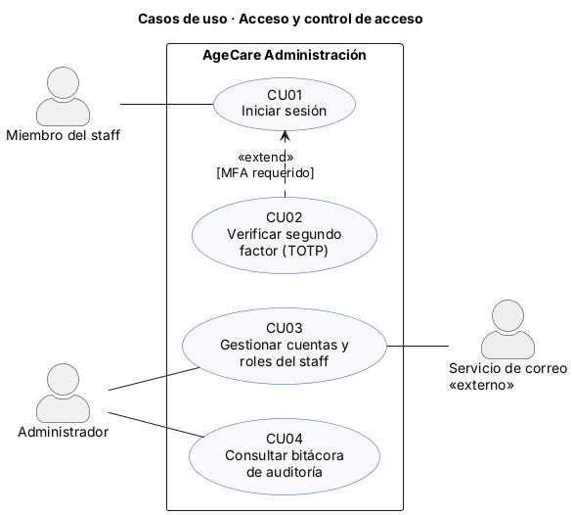
Figura 3. Acceso y control de acceso.
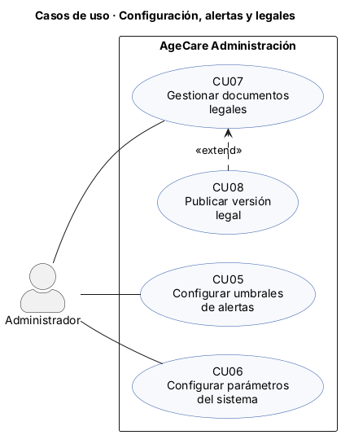
Figura 4. Configuración, alertas y legales.
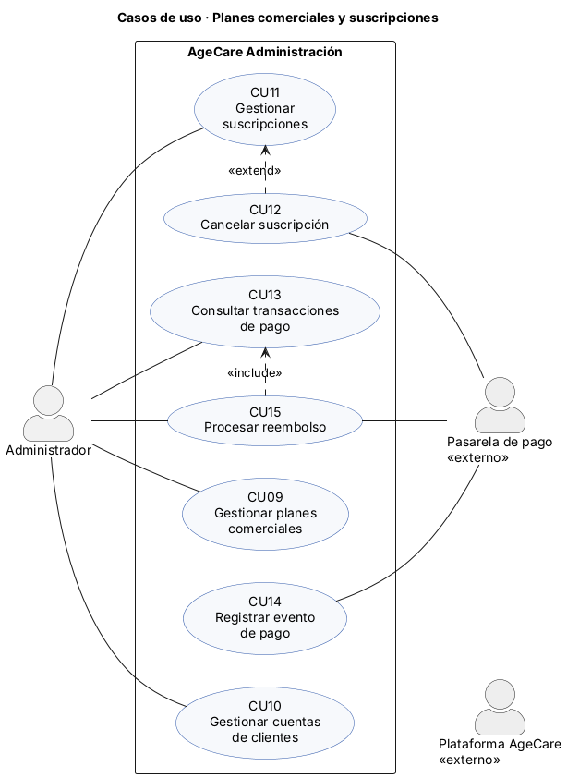
Figura 5. Planes comerciales y suscripciones.
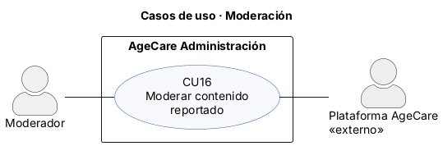
Figura 6. Moderación.
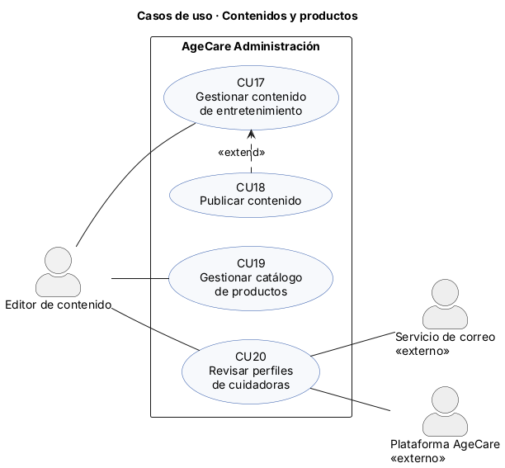
Figura 7. Contenidos y productos.
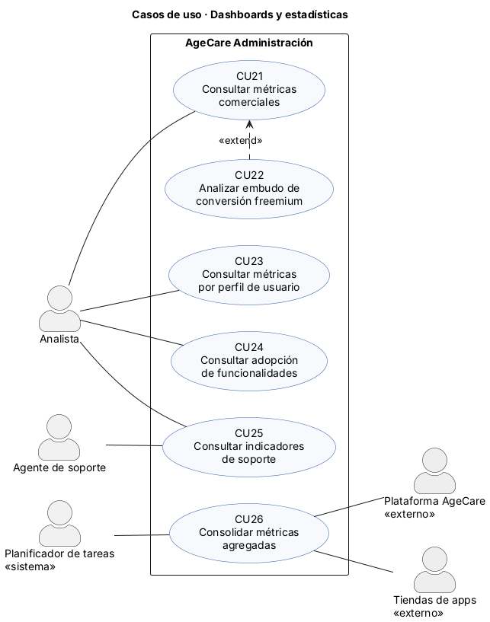
Figura 8. Dashboards y estadísticas.
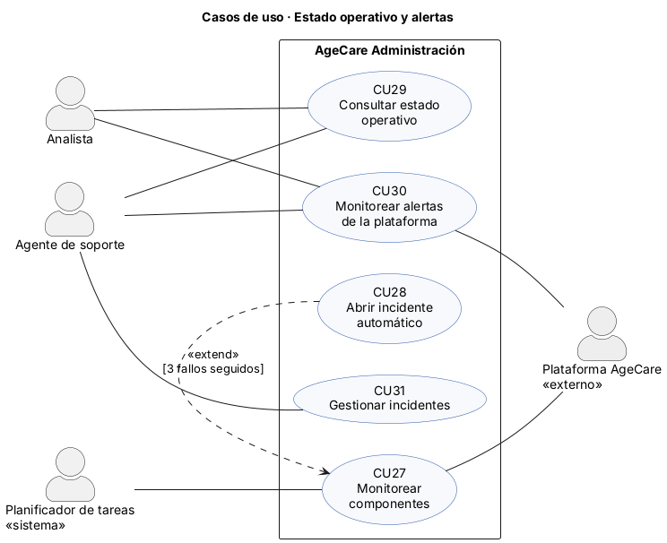
Figura 9. Estado operativo y alertas.
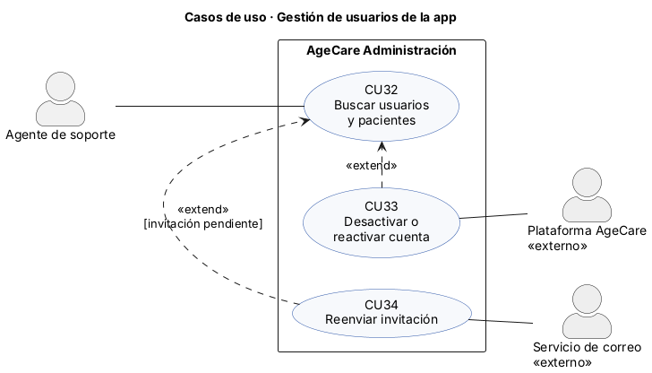
Figura 10. Gestión de usuarios de la app.
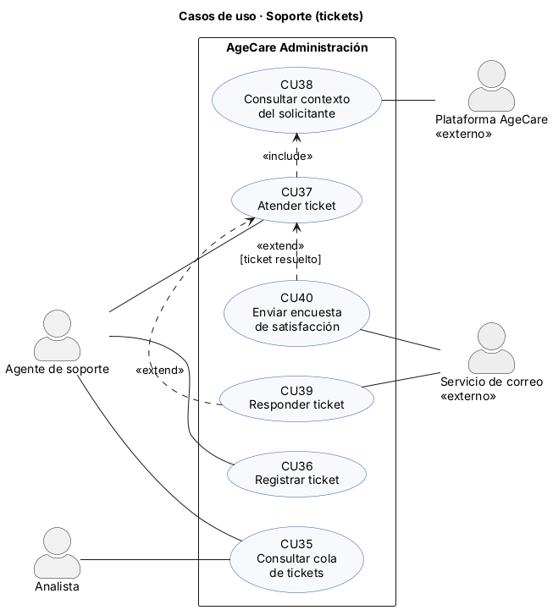
Figura 11. Soporte (tickets).

4.1.5. Lista de casos de uso
Código | Nombre | Actores
CU01 | Iniciar sesión | Miembro del staff
CU02 | Verificar segundo factor (TOTP) | Miembro del staff
CU03 | Gestionar cuentas y roles del staff | Administrador (secundarios: Servicio de correo)
CU04 | Consultar bitácora de auditoría | Administrador
CU05 | Configurar umbrales de alertas | Administrador
CU06 | Configurar parámetros del sistema | Administrador
CU07 | Gestionar documentos legales | Administrador
CU08 | Publicar versión legal | Administrador
CU09 | Gestionar planes comerciales | Administrador
CU10 | Gestionar cuentas de clientes | Administrador (secundarios: Plataforma AgeCare)
CU11 | Gestionar suscripciones | Administrador
CU12 | Cancelar suscripción | Administrador (secundarios: Pasarela de pago)
CU13 | Consultar transacciones de pago | Administrador
CU14 | Registrar evento de pago | (secundarios: Pasarela de pago)
CU15 | Procesar reembolso | Administrador (secundarios: Pasarela de pago)
CU16 | Moderar contenido reportado | Moderador (secundarios: Plataforma AgeCare)
CU17 | Gestionar contenido de entretenimiento | Editor de contenido
CU18 | Publicar contenido | Editor de contenido
CU19 | Gestionar catálogo de productos | Editor de contenido
CU20 | Revisar perfiles de cuidadoras | Editor de contenido (secundarios: Servicio de correo, Plataforma AgeCare)
CU21 | Consultar métricas comerciales | Analista
CU22 | Analizar embudo de conversión freemium | Analista
CU23 | Consultar métricas por perfil de usuario | Analista
CU24 | Consultar adopción de funcionalidades | Analista
CU25 | Consultar indicadores de soporte | Analista, Agente de soporte
CU26 | Consolidar métricas agregadas | Planificador de tareas (secundarios: Plataforma AgeCare, Tiendas de apps)
CU27 | Monitorear componentes | Planificador de tareas (secundarios: Plataforma AgeCare)
CU28 | Abrir incidente automático | Planificador de tareas
CU29 | Consultar estado operativo | Analista, Agente de soporte
CU30 | Monitorear alertas de la plataforma | Analista, Agente de soporte (secundarios: Plataforma AgeCare)
CU31 | Gestionar incidentes | Agente de soporte
CU32 | Buscar usuarios y pacientes | Agente de soporte
CU33 | Desactivar o reactivar cuenta | Agente de soporte (secundarios: Plataforma AgeCare)
CU34 | Reenviar invitación | Agente de soporte (secundarios: Servicio de correo)
CU35 | Consultar cola de tickets | Analista, Agente de soporte
CU36 | Registrar ticket | Agente de soporte
CU37 | Atender ticket | Agente de soporte
CU38 | Consultar contexto del solicitante | (secundarios: Plataforma AgeCare)
CU39 | Responder ticket | Agente de soporte (secundarios: Servicio de correo)
CU40 | Enviar encuesta de satisfacción | Agente de soporte (secundarios: Servicio de correo)

4.1.6. Especificación de casos de uso
Se especifican los cinco casos de uso principales (uno por área crítica). El resto se detalla en las historias de usuario con sus criterios de aceptación.
CU01 · Iniciar sesión
Caso de uso | Iniciar sesión
Identificador | CU01
Actores | Miembro del staff
Tipo | Primario
Referencias | RF-01, RF-02, RF-03; extendido por CU02 (segundo factor)
Precondición | La cuenta existe y está activa.
Postcondición | Sesión iniciada con token de acceso y refresh token; acceso registrado en la auditoría.
Descripción | Permite que un miembro del staff ingrese a la consola con correo corporativo y contraseña.
Resumen | El actor ingresa sus credenciales, el sistema las valida, aplica el bloqueo por intentos y, si corresponde, exige el código TOTP.

Curso normal
N° | Ejecutor | Paso o actividad
1 | Actor | Abre la consola e ingresa correo y contraseña.
2 | Sistema | Verifica dominio, estado de la cuenta y bloqueo.
3 | Sistema | Compara la contraseña con el hash Argon2id.
4 | Sistema | Si tiene segundo factor activo, solicita el código TOTP (CU02).
5 | Actor | Ingresa el código de 6 dígitos.
6 | Sistema | Emite JWT (15 min) y refresh token (12 h), registra el acceso y muestra los módulos del rol.

Curso alternativo
N° paso | Descripción de acciones alternas
3.a | Contraseña incorrecta: el sistema muestra un mensaje genérico y cuenta el intento.
3.b | Quinto intento fallido en 10 minutos: bloquea la cuenta por 15 minutos.
5.a | Código TOTP inválido: rechaza el ingreso y cuenta el intento.

CU37 · Atender ticket
Caso de uso | Atender ticket
Identificador | CU37
Actores | Agente de soporte
Tipo | Primario
Referencias | RF-11 a RF-14; incluye CU38; extendido por CU39 y CU40
Precondición | Sesión iniciada con permiso de escritura en soporte; el ticket existe y no está cerrado.
Postcondición | Ticket actualizado, cambios auditados y, si se resolvió, encuesta enviada.
Descripción | Permite tomar un ticket, responderlo y llevarlo hasta su resolución.
Resumen | El agente toma el ticket, consulta el contexto, responde y lo marca como resuelto.

Curso normal
N° | Ejecutor | Paso o actividad
1 | Actor | Selecciona un ticket de la cola (CU35).
2 | Sistema | Muestra el detalle, el hilo y el contexto del solicitante (CU38).
3 | Actor | Presiona «Tomar ticket».
4 | Sistema | Asigna el ticket al agente, lo pasa a «en curso» y lo audita.
5 | Actor | Escribe una respuesta (CU39).
6 | Sistema | Guarda la respuesta y registra la primera respuesta.
7 | Actor | Marca el ticket como resuelto.
8 | Sistema | Valida la transición, envía la encuesta (CU40) y registra el cambio.

Curso alternativo
N° paso | Descripción de acciones alternas
7.a | Transición no permitida: el sistema responde 409 e indica las transiciones válidas.
5.a | Nota interna: se guarda visible solo para el staff y no cuenta como primera respuesta.

CU27 · Monitorear componentes
Caso de uso | Monitorear componentes
Identificador | CU27
Actores | Planificador de tareas
Tipo | Primario
Referencias | RF-19, RF-20; extendido por CU28 (incidente automático)
Precondición | Planificador activo y componentes registrados.
Postcondición | Verificaciones guardadas, estados actualizados y, si corresponde, incidente abierto.
Descripción | Verifica periódicamente cada componente de la plataforma.
Resumen | Cada 60 s mide latencia y resultado, calcula p50/p95 y uptime, y actualiza el estado.

Curso normal
N° | Ejecutor | Paso o actividad
1 | Sistema | Inicia el ciclo del monitor.
2 | Sistema | Verifica cada componente y registra la verificación.
3 | Sistema | Calcula p50, p95 y uptime de 30 días.
4 | Sistema | Clasifica el componente como operativo, degradado o caído.
5 | Sistema | Actualiza el estado de los procesos críticos.

Curso alternativo
N° paso | Descripción de acciones alternas
4.a | Tercera falla consecutiva: marca «caído» y abre un incidente automático si no hay uno abierto (CU28).

CU14 · Registrar evento de pago
Caso de uso | Registrar evento de pago
Identificador | CU14
Actores | Pasarela de pago
Tipo | Secundario (iniciado por sistema externo)
Referencias | RF-40; RNF-06
Precondición | La suscripción existe con identificador externo.
Postcondición | Transacción y suscripción actualizadas; evento registrado una sola vez.
Descripción | Recibe y procesa los eventos de pago enviados por la pasarela.
Resumen | La pasarela envía un webhook firmado; la API valida la firma, registra el evento y actualiza la suscripción.

Curso normal
N° | Ejecutor | Paso o actividad
1 | Pasarela | Envía POST /pagos/webhook con la firma X-Pasarela-Firma.
2 | Sistema | Valida la firma HMAC-SHA256.
3 | Sistema | Verifica que el evento no exista (idempotencia).
4 | Sistema | Registra o actualiza la transacción.
5 | Sistema | Pago aprobado: extiende el periodo y deja la suscripción activa.
6 | Sistema | Registra el evento en la auditoría y responde 200.

Curso alternativo
N° paso | Descripción de acciones alternas
2.a | Firma inválida: responde 401 sin procesar.
3.a | Evento duplicado: responde 200 «duplicado» sin cambios.
5.a | Pago rechazado: deja la suscripción «en mora».

CU16 · Moderar contenido reportado
Caso de uso | Moderar contenido reportado
Identificador | CU16
Actores | Moderador
Tipo | Primario
Referencias | RF-28
Precondición | Sesión con permiso de escritura en moderación; existen elementos pendientes.
Postcondición | Elemento aprobado o rechazado con motivo, decisor y fecha.
Descripción | Permite decidir sobre reseñas, fotos, mensajes y perfiles reportados.
Resumen | El moderador revisa la cola (seguridad primero) y aprueba o rechaza con motivo.

Curso normal
N° | Ejecutor | Paso o actividad
1 | Actor | Abre la cola de moderación.
2 | Sistema | Muestra los pendientes con los reportes de seguridad primero y la reincidencia del autor.
3 | Actor | Elige motivo y presiona «Rechazar» o presiona «Aprobar».
4 | Sistema | Guarda la decisión y la registra en la auditoría.

Curso alternativo
N° paso | Descripción de acciones alternas
3.a | Motivo «otro» sin nota: el sistema exige la nota.
3.b | Elemento ya moderado: el sistema rechaza la decisión (409).

4.2. Vista lógica

4.2.1. Propósito
Muestra la estructura estática del dominio (clases, atributos, operaciones y relaciones) y el modelo de datos que la persiste. Sirve a desarrolladores y a quien mantenga la base de datos.

4.2.2. Diagrama de clases
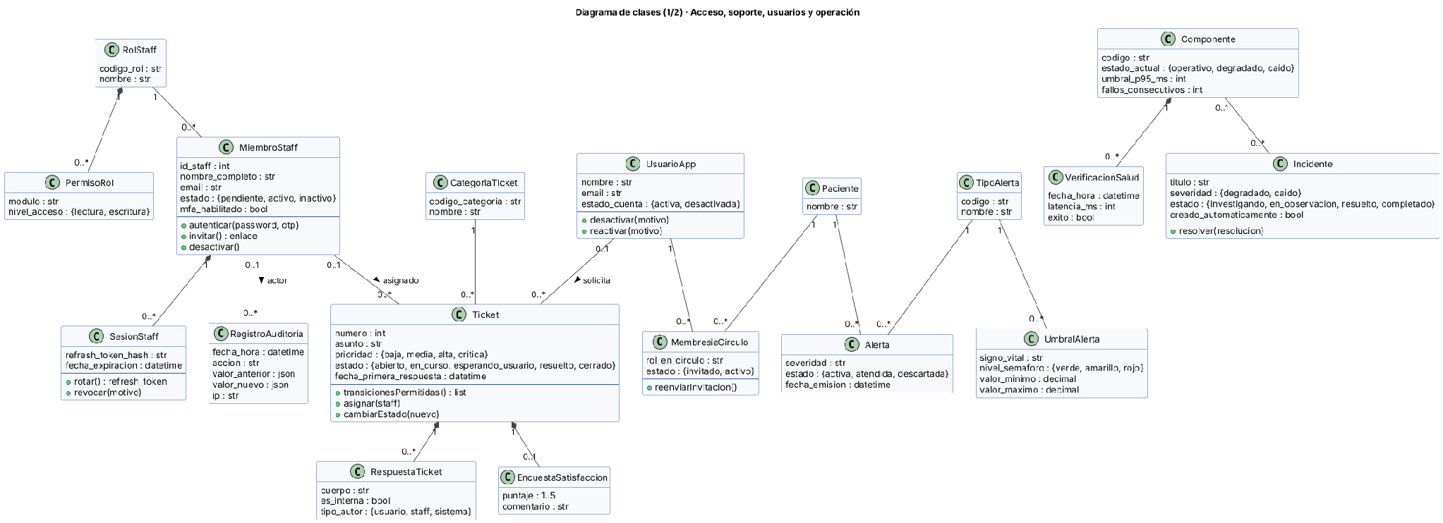
Figura 12. Clases del dominio (1/2): acceso, soporte, usuarios y operación.
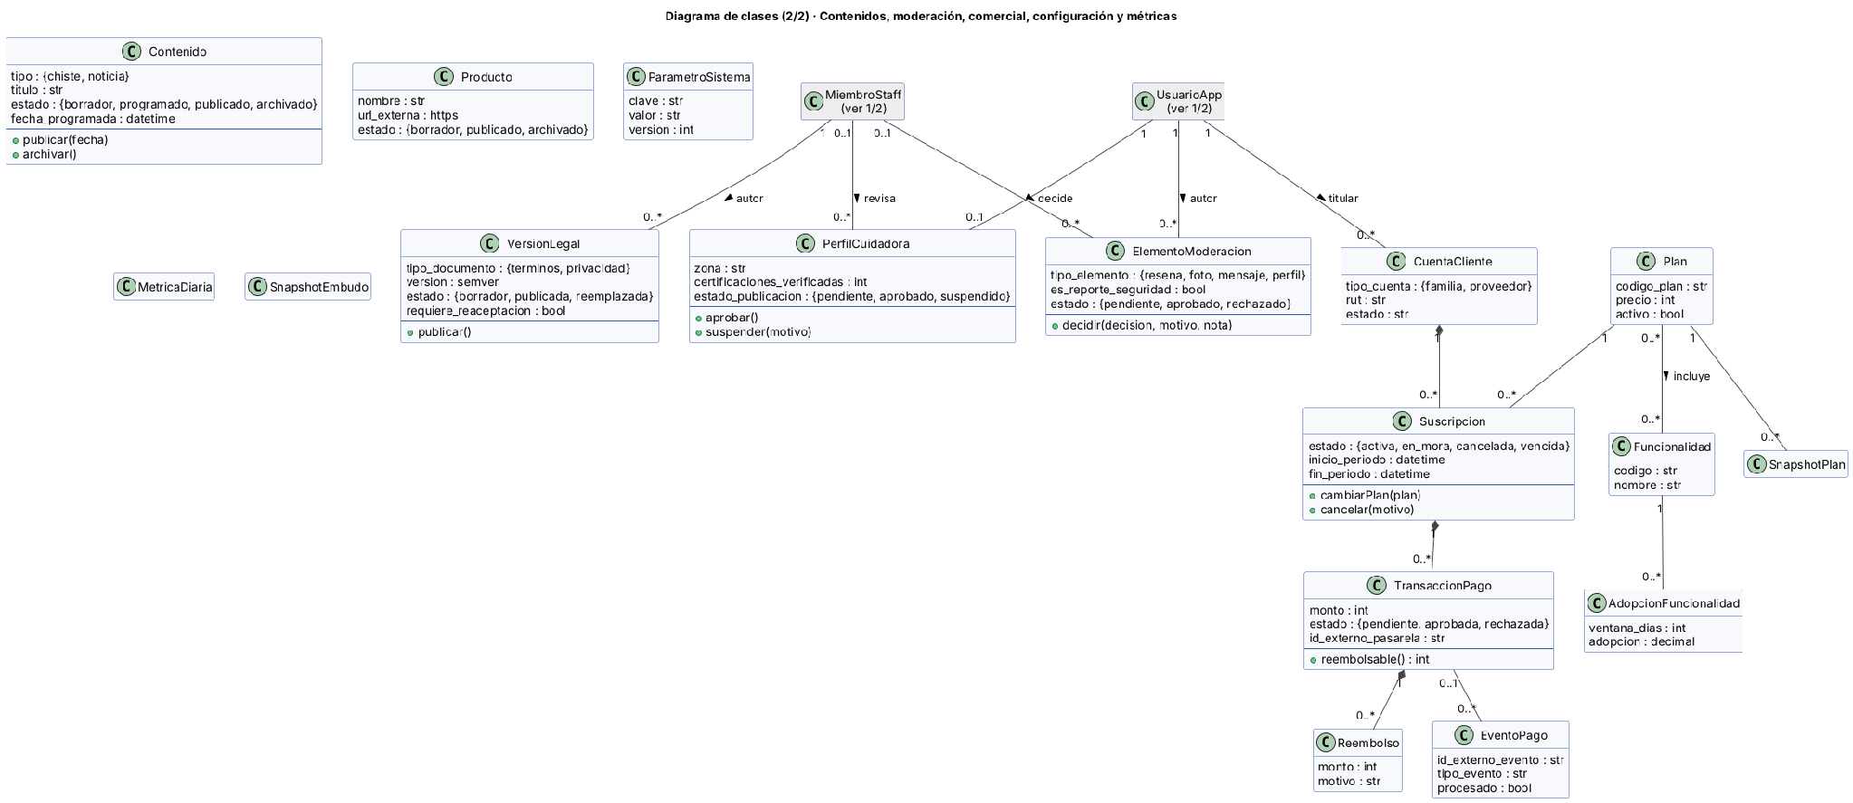
Figura 13. Clases del dominio (2/2): contenidos, moderación, comercial, configuración y métricas.

4.2.3. Descripción del diagrama de clases
•MiembroStaff pertenece a un RolStaff, cuyos PermisoRol definen el nivel (lectura o escritura) por módulo; sus SesionStaff guardan el hash del refresh token para rotarlo y revocarlo.
•Ticket concentra el ciclo de soporte: estados con transiciones válidas, asignación a un agente, RespuestaTicket (públicas o internas) y una EncuestaSatisfaccion.
•UsuarioApp, Paciente y MembresiaCirculo son la réplica mínima de la plataforma necesaria para soporte (sin datos clínicos).
•Componente, VerificacionSalud e Incidente soportan el monitoreo; Alerta, TipoAlerta y UmbralAlerta el semáforo de signos vitales.
•Plan, Funcionalidad, CuentaCliente, Suscripcion, TransaccionPago, Reembolso y EventoPago modelan el negocio freemium y su integración con la pasarela.
•RegistroAuditoria se asocia al actor de cada acción; ninguna clase expone operaciones para modificarla.

4.2.4. Modelo de datos
Base de datos relacional PostgreSQL 16 con 42 tablas. El modelo conceptual (MER) se diseñó en Oracle Data Modeler y el modelo relacional se implementó con SQLAlchemy y migraciones Alembic (0001 y 0002). Se presenta el MER completo y luego el modelo relacional por módulo (notación pata de gallo; * = obligatorio, PK = clave primaria, FK = clave foránea, UQ = única).
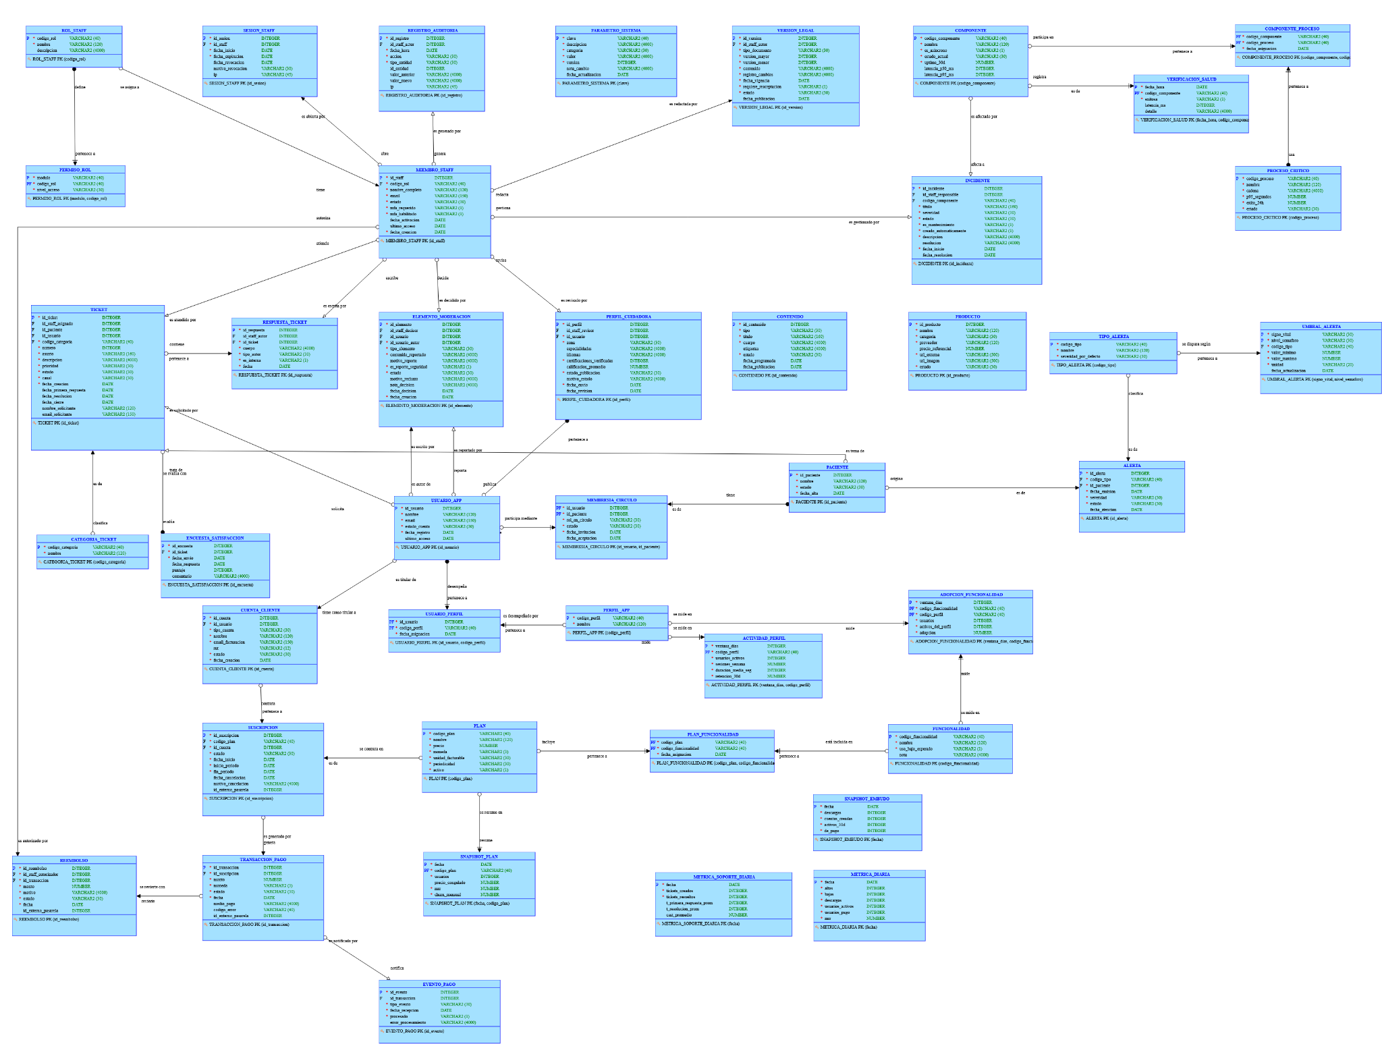
Figura 14. Modelo entidad-relación conceptual completo.
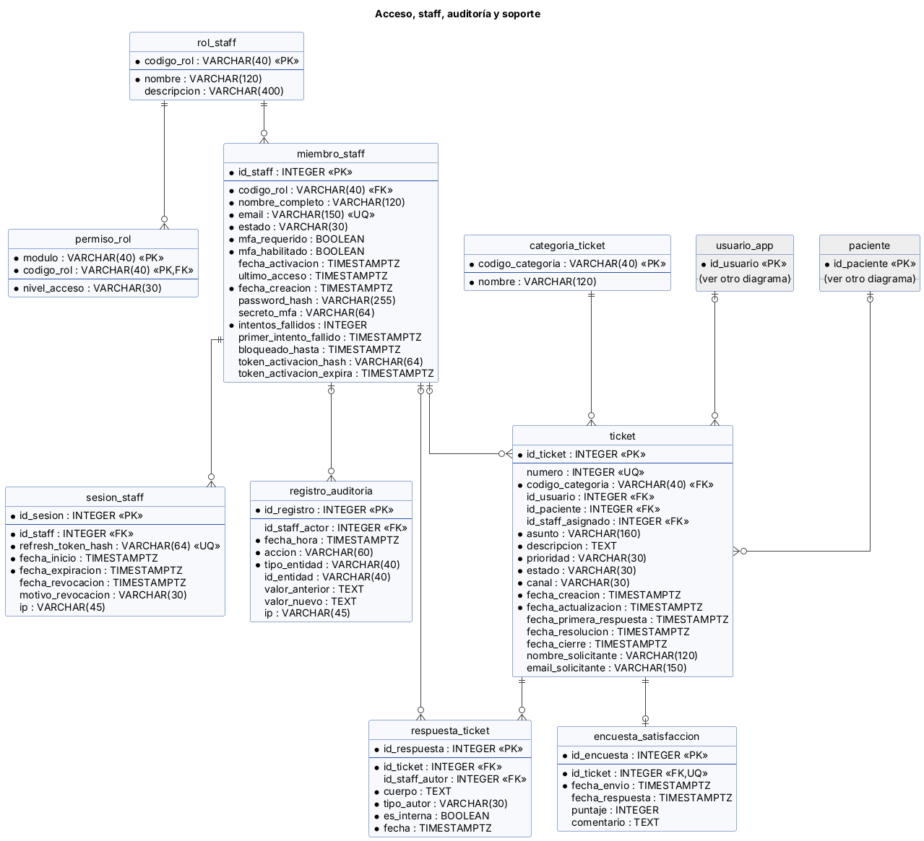
Figura 15. Modelo relacional: acceso, staff, auditoría y soporte.
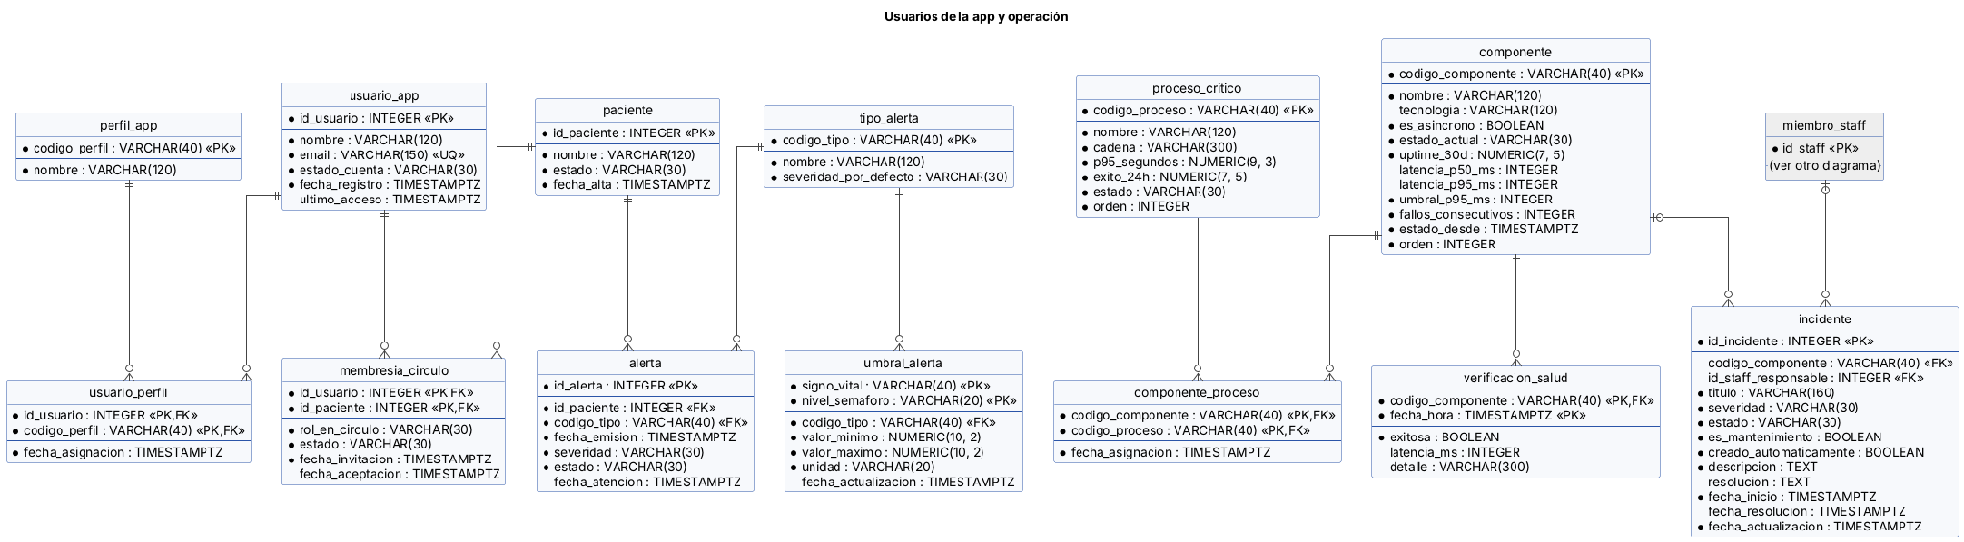
Figura 16. Modelo relacional: usuarios de la app y operación.
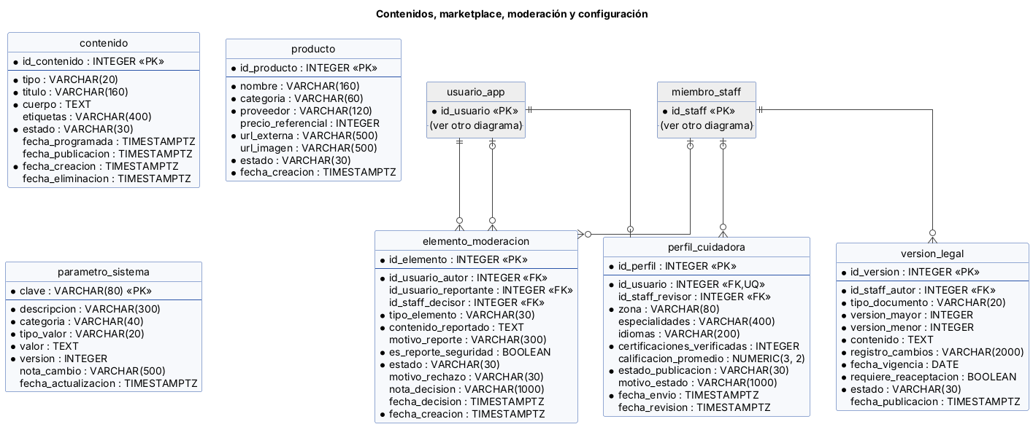
Figura 17. Modelo relacional: contenidos, marketplace, moderación y configuración.
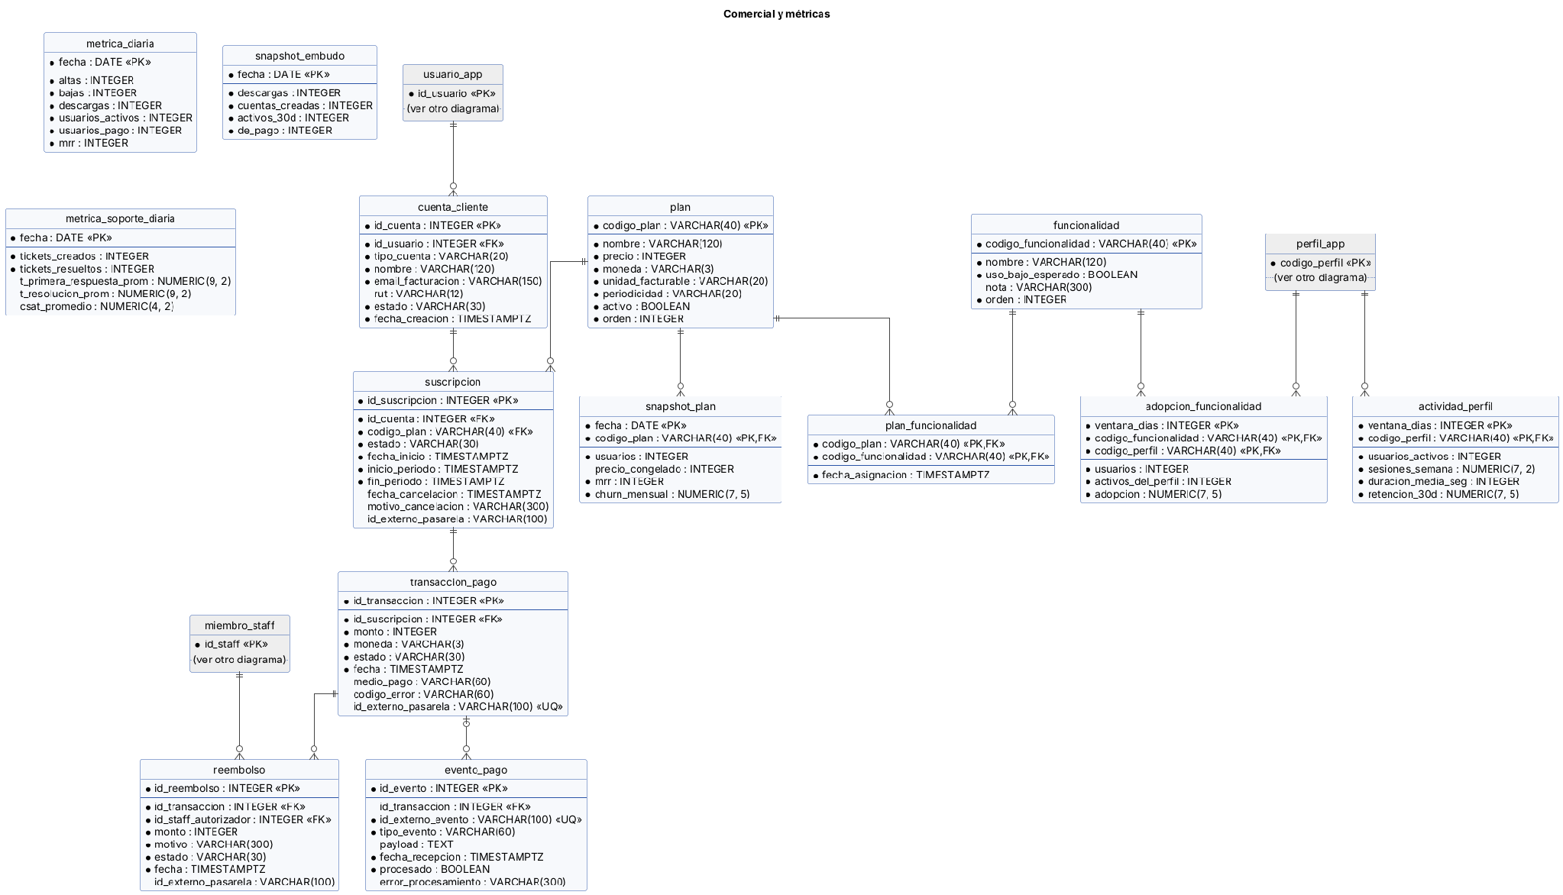
Figura 18. Modelo relacional: comercial y métricas.

4.2.5. Descripción del modelo de datos
Grupo | Tablas principales (claves) | Relaciones y reglas
Acceso y auditoría | rol_staff (codigo_rol), permiso_rol (modulo + codigo_rol), miembro_staff (id_staff; email UQ), sesion_staff (refresh_token_hash UQ), registro_auditoria | Un rol tiene muchos permisos y miembros; un miembro tiene muchas sesiones; la auditoría referencia al actor (opcional para eventos externos).
Soporte | categoria_ticket, ticket (numero UQ), respuesta_ticket, encuesta_satisfaccion (id_ticket UQ) | Un ticket tiene muchas respuestas y como máximo una encuesta; CHECK de estado y prioridad.
Usuarios de la app | usuario_app, perfil_app, usuario_perfil (N:M), paciente, membresia_circulo (N:M) | Réplica mínima de la plataforma, sin datos clínicos.
Operación | componente, verificacion_salud (componente + fecha_hora), proceso_critico, componente_proceso (N:M), incidente, tipo_alerta, alerta, umbral_alerta (signo + nivel) | Las verificaciones alimentan p50/p95/uptime; un componente puede tener muchos incidentes.
Contenidos y moderación | contenido, producto, perfil_cuidadora (id_usuario UQ), elemento_moderacion | CHECK: un rechazo exige motivo; borrado lógico en contenido.
Comercial | plan, funcionalidad, plan_funcionalidad (N:M), cuenta_cliente, suscripcion, transaccion_pago (id_externo UQ), reembolso, evento_pago (id_externo_evento UQ) | Una cuenta tiene muchas suscripciones; una transacción muchos reembolsos; unicidad para idempotencia.
Configuración y métricas | parametro_sistema (clave; version), version_legal (tipo + mayor + menor UQ), metrica_diaria, snapshot_plan, snapshot_embudo, actividad_perfil, adopcion_funcionalidad, metrica_soporte_diaria | Bloqueo optimista por versión; métricas preagregadas por fecha para dashboards rápidos.

4.3. Vista de implementación / desarrollo

4.3.1. Propósito
Muestra cómo se organiza el software en componentes y paquetes, y cómo se comunican. Sirve a desarrolladores nuevos y a quien mantenga el código.

4.3.2. Diagrama de componentes
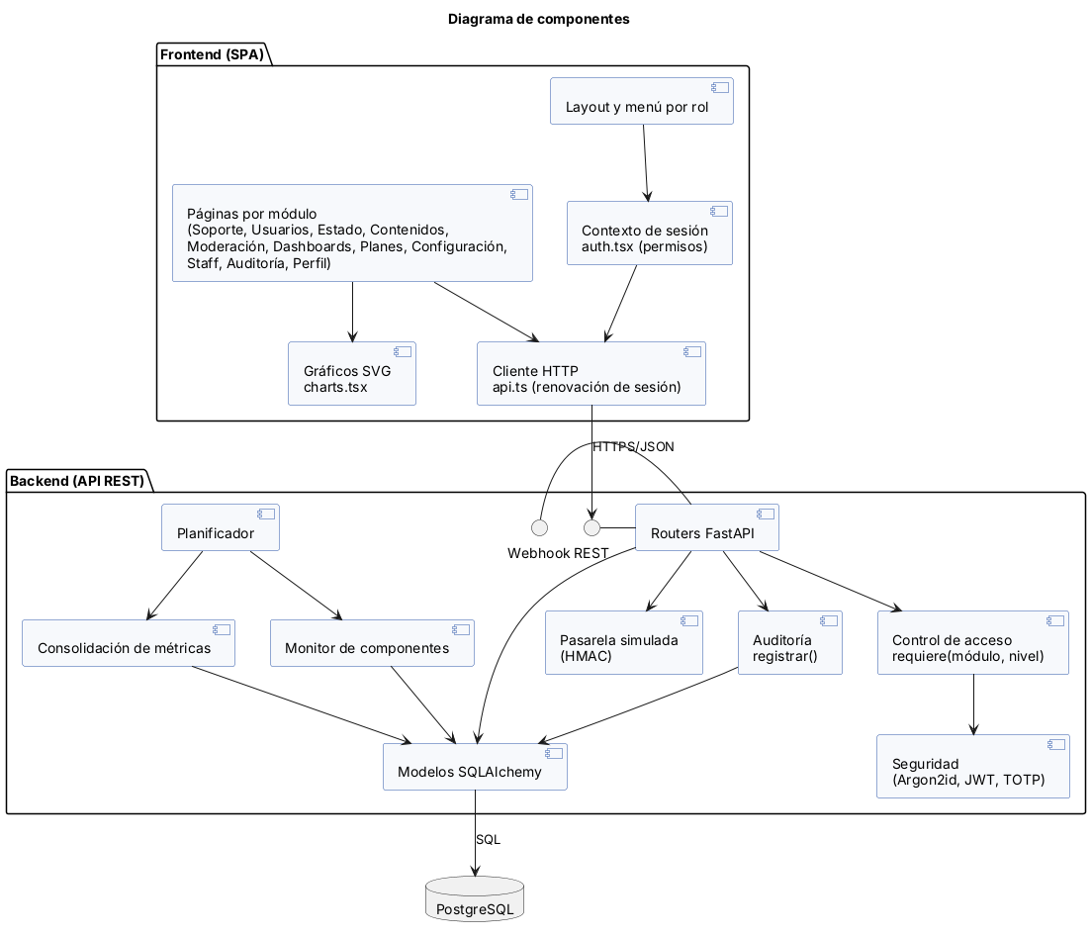
Figura 19. Diagrama de componentes.

4.3.3. Descripción del diagrama de componentes
•Frontend: las páginas usan el cliente HTTP (api.ts), que agrega el JWT, renueva la sesión con el refresh token ante un 401 y normaliza los errores. El contexto de sesión expone los permisos para mostrar u ocultar módulos.
•Comunicación: REST sobre HTTPS con JSON en /api/v1; errores con formato único {error: code, message, details, request_id}. La pasarela llama al webhook con firma HMAC.
•Backend: cada router valida el permiso con requiere(módulo, nivel), aplica reglas, registra auditoría y usa los modelos SQLAlchemy. El planificador ejecuta el monitor y la consolidación de métricas en un hilo de fondo.
•Persistencia: PostgreSQL mediante psycopg 3; el esquema evoluciona solo con migraciones Alembic.

4.3.4. Diagrama de paquetes
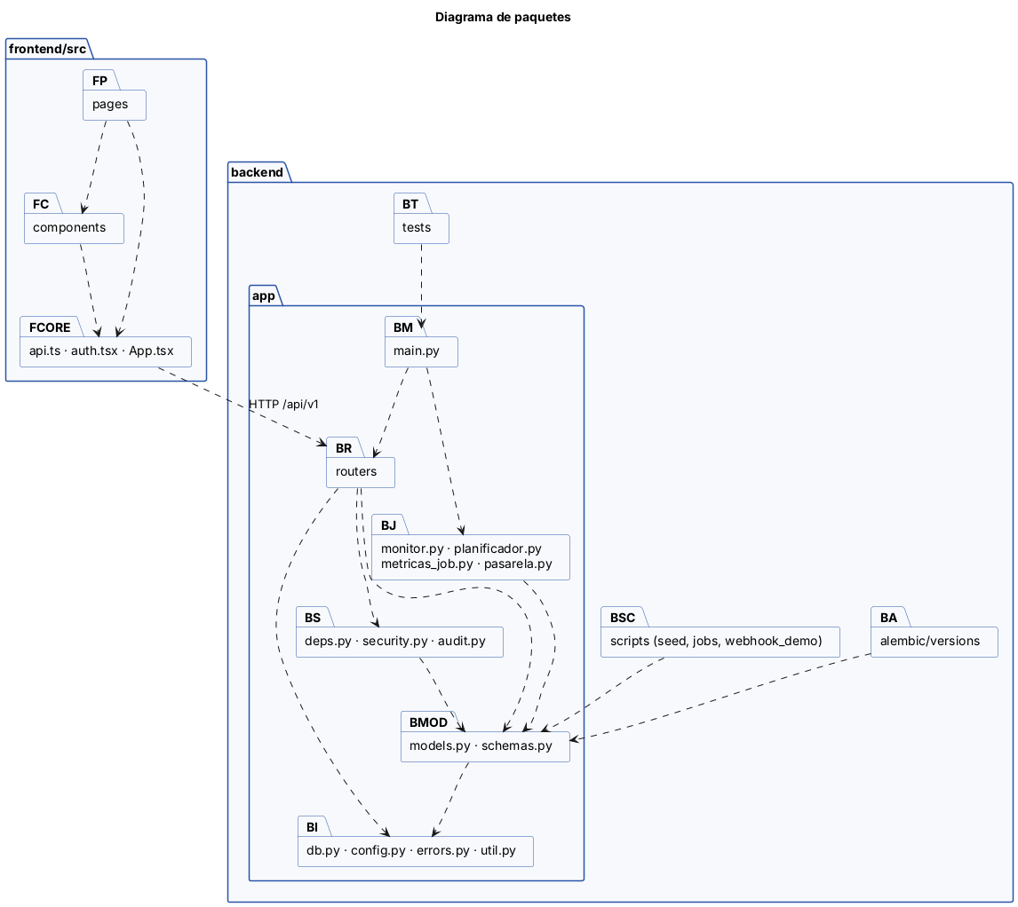
Figura 20. Diagrama de paquetes del repositorio.

4.3.5. Descripción del diagrama de paquetes
Paquete | Responsabilidad
frontend/src/pages | Una página por módulo (Soporte, Usuarios, Estado, Contenidos, Moderación, Dashboards, Planes, Configuración, Staff, Auditoría, Perfil, Login, Activar).
frontend/src/components | Layout con menú por rol, componentes de interfaz (tablas, chips, paginación) y gráficos SVG.
backend/app/routers | Endpoints por módulo: auth, staff, soporte, usuarios, operacion, contenido, moderacion, metricas, comercial, configuracion.
backend/app (núcleo) | main.py (arranque), deps.py (permisos), security.py, audit.py, models.py, schemas.py, db.py, config.py, errors.py.
backend/app (procesos) | monitor.py, planificador.py, metricas_job.py, pasarela.py.
backend/alembic | Migraciones versionadas del esquema.
backend/scripts · tests | Datos de demostración, jobs manuales, simulador de webhook y 45 pruebas automáticas (integración y unitarias).

4.4. Vista de procesos

4.4.1. Propósito
Describe el comportamiento dinámico: el flujo de actividades y la secuencia de mensajes de la funcionalidad principal. Sirve para entender concurrencia, validaciones y puntos de integración.

4.4.2. Diagrama de actividad
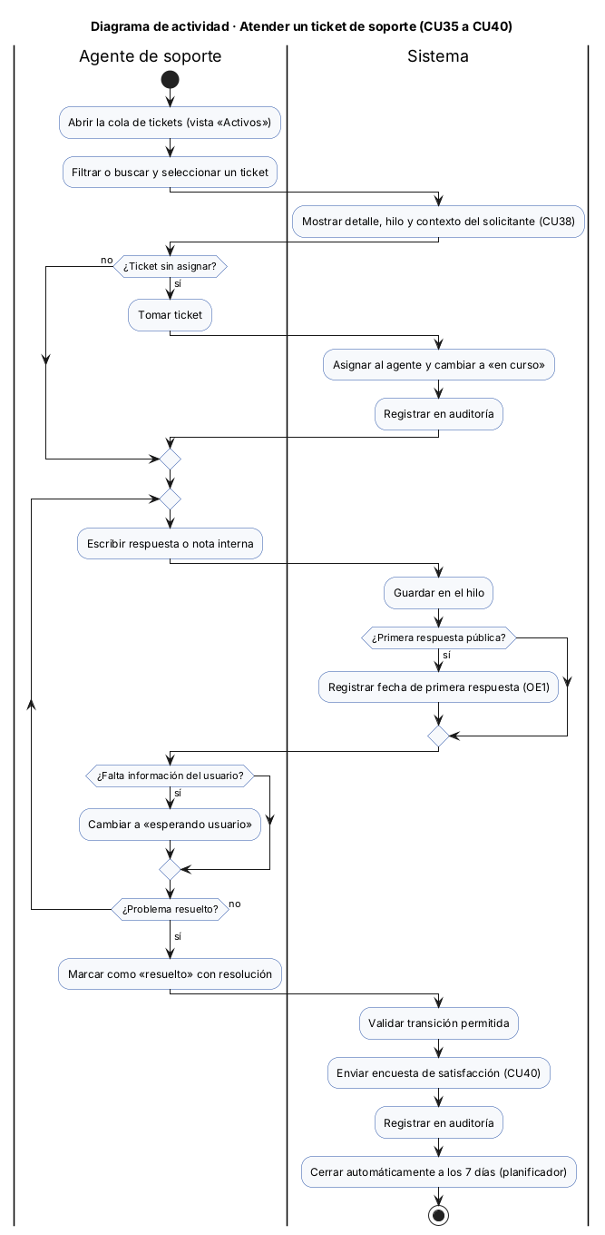
Figura 21. Actividad: atender un ticket de soporte.

4.4.3. Descripción del diagrama de actividad
El agente abre la cola, selecciona un ticket y, si está sin asignar, lo toma. Repite el ciclo responder / esperar al usuario hasta resolver el problema. Al marcarlo como resuelto, el sistema valida la transición, envía la encuesta de satisfacción y lo audita; el planificador lo cierra automáticamente a los 7 días. Es el flujo que mide el objetivo OE1 (tiempo de primera respuesta).

4.4.4. Diagrama de secuencia de la funcionalidad principal
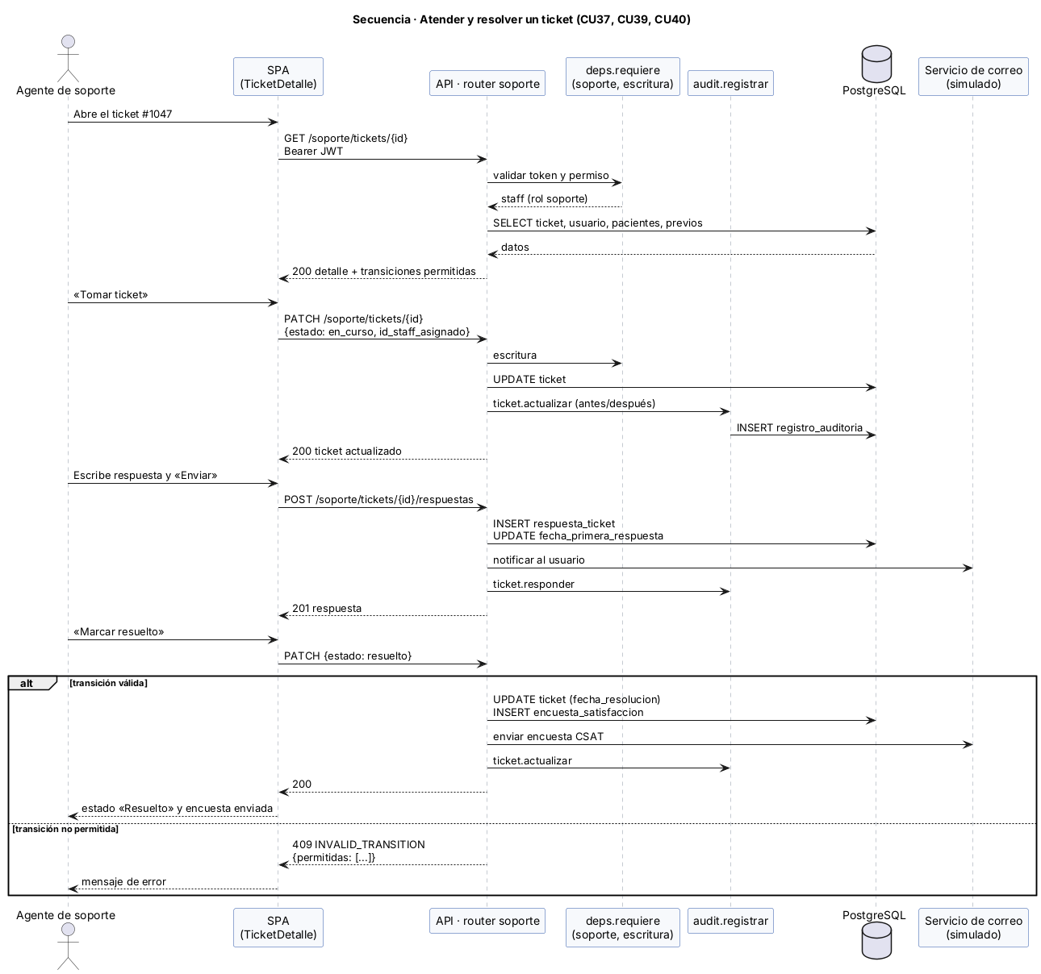
Figura 22. Secuencia: atender y resolver un ticket.

4.4.5. Descripción del diagrama de secuencia
Cada llamada de la SPA lleva el JWT. La API valida el token y el permiso (requiere soporte/escritura) antes de tocar la base de datos. Las modificaciones se hacen en una transacción que incluye el registro de auditoría con el valor anterior y el nuevo. Al resolver, se crea la encuesta y se notifica por correo (simulado). Si la transición no es válida, la API responde 409 con las transiciones permitidas y la interfaz lo informa sin perder datos.

4.5. Vista física

4.5.1. Propósito
Muestra dónde se ejecuta cada parte del sistema: contenedores, puertos y servidores. Sirve a quien instala y opera la consola.

4.5.2. Diagrama de despliegue
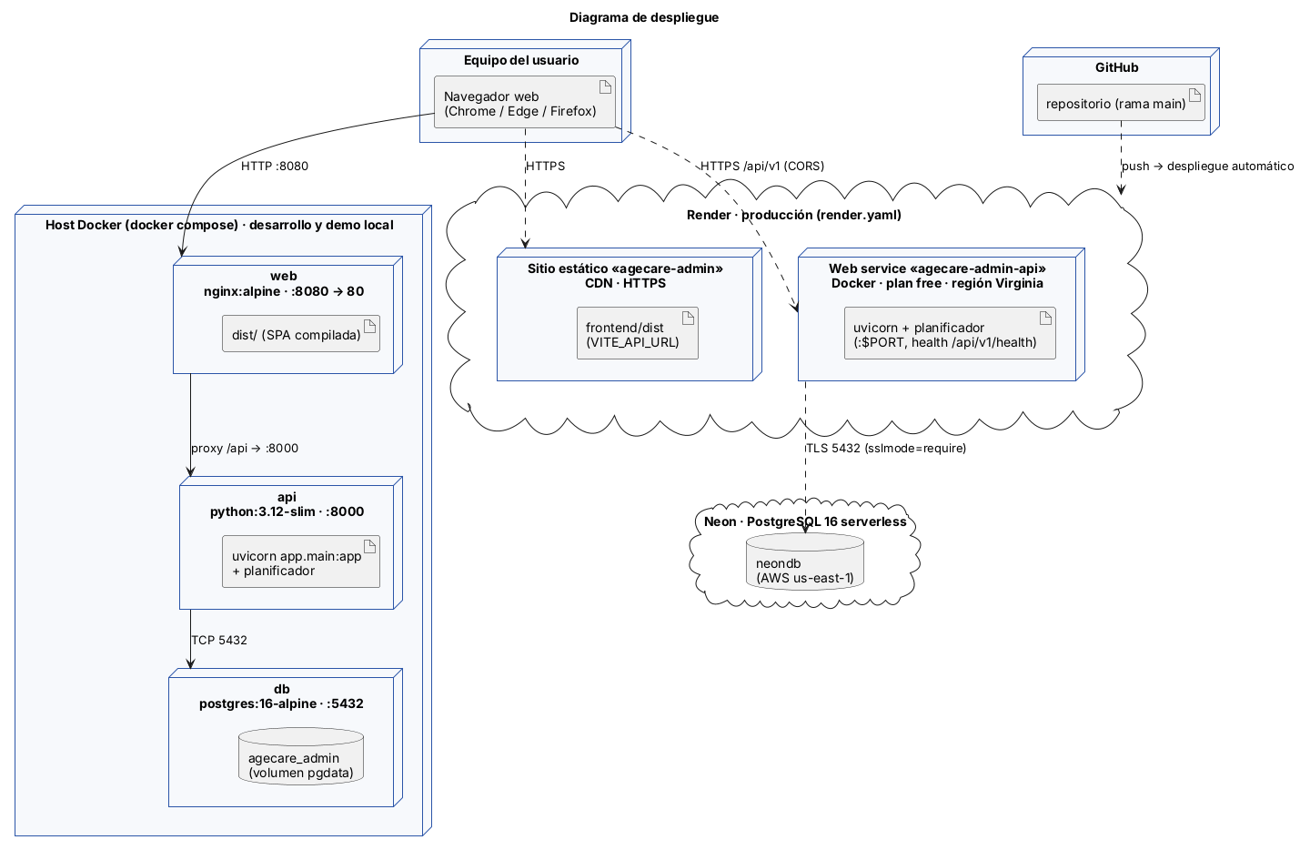
Figura 23. Despliegue local con Docker Compose y producción en Render + Neon.

4.5.3. Descripción del diagrama de despliegue
Nodo | Imagen / servicio | Puerto | Función
web | nginx 1.27-alpine (build de la SPA) | 8080 → 80 | Sirve la SPA y redirige /api a la API.
api | python:3.12-slim + uvicorn | 8000 | API REST y planificador; aplica migraciones y datos demo al iniciar.
db | postgres:16-alpine | 5432 | Base de datos con volumen persistente pgdata.
Render · agecare-admin | Sitio estático (frontend/dist) en CDN | 443 | Producción: sirve la SPA con HTTPS; VITE_API_URL apunta a la API.
Render · agecare-admin-api | Web service Docker (backend/Dockerfile), plan free, región Virginia | 443 → $PORT | Producción: API y planificador; health check /api/v1/health; despliegue automático desde main.
Neon | PostgreSQL 16 serverless (AWS us-east-1) | 5432 (TLS) | Base de datos de producción; se suspende tras 5 min sin uso.

La configuración de producción está en render.yaml. El detalle de instalación y despliegue está en el Manual Técnico y de Despliegue (C3).

5. Requisitos de calidad

5.1. Propósito
Definir los atributos de calidad que guían las decisiones de arquitectura y cómo se mide cada uno. Los criterios se ejecutan en el Plan de Pruebas (C2).

5.2. Atributos de calidad
Atributo de calidad | Descripción | Justificación
Seguridad | Confidencialidad e integridad del acceso y de los datos (Argon2id, JWT 15 min, refresh rotatorio, TOTP, RBAC, HMAC). | Datos de salud y pagos; el staff opera funciones críticas.
Rendimiento | p95 < 800 ms en consultas principales con 50 usuarios concurrentes. | El staff trabaja con la consola durante emergencias.
Disponibilidad | API operativa en < 1 minuto tras la suspensión del plan gratuito; caídas de componentes detectadas en < 5 minutos. | Objetivo OE2: reaccionar a tiempo ante fallas de cuidado.
Usabilidad | 10 heurísticas de Nielsen; estados con ícono y texto; español y formatos de Chile. | Usuarios internos no técnicos y tareas repetitivas.
Accesibilidad | WCAG 2.1 nivel AA: contraste, teclado, etiquetas. | Inclusión del personal y buenas prácticas.
Mantenibilidad | Cobertura ≥ 60% (meta), código tipado, migraciones versionadas, API documentada. | Equipo pequeño y evolución por sprints.
Portabilidad | Se levanta con docker compose en cualquier equipo; configuración por variables. | Entrega a terceros y despliegue en Render + Neon con render.yaml.

5.3. Reglas y criterios de evaluación de calidad
Atributo | Criterio de aceptación | Herramienta / método | Resultado al Sprint 4
Seguridad | 0 vulnerabilidades altas en dependencias; 0 hallazgos altos en análisis estático y OWASP ZAP. | pip-audit, npm audit, bandit, OWASP ZAP | Python 0; bandit 0 altos; npm: 4 avisos en dev/router (DEF-07, DEF-08). ZAP en Sprint 6.
Rendimiento | p95 < 800 ms consultas; login p95 < 1,5 s. | Locust (50 usuarios, 60 s) | Consultas p95 28–89 ms (cumple). Login p95 2,7 s (DEF-09).
Disponibilidad | Detección de caída < 5 min. | Prueba con falla simulada | Incidente abierto en ≤ 3 ciclos (≤ 3 min).
Mantenibilidad | Cobertura ≥ 60% y todas las pruebas en verde. | pytest-cov | 45/45 aprobadas · 90% de cobertura.
Usabilidad | ≥ 8 de 10 heurísticas «Sí». | Lista de Nielsen (sección 8) | 9 «Sí» y 1 «Parcial».
Portabilidad / responsive | Sin desborde en 390 px y 1440 px. | Playwright E2E | Cumple en todos los módulos.

6. Principios de diseño aplicados

6.1. Propósito
Explicar los principios de diseño que orientan el código para que el sistema sea comprensible, modificable y probable.

6.2. Principios de diseño
Principio | Descripción | Aplicación en el sistema
Cohesión | Cada módulo o clase tiene una única responsabilidad bien definida. | Un router por módulo de negocio; security.py solo autentica; audit.py solo registra.
Bajo acoplamiento | Los módulos dependen de abstracciones y no entre sí. | Los routers usan Depends para BD y permisos; el frontend solo conoce la API por api.ts.
Encapsulamiento | Ocultar detalles internos y exponer solo lo necesario. | Esquemas Pydantic definen qué se expone (nunca password_hash ni secretos).
Modularidad | Dividir el sistema en partes que se desarrollan y prueban por separado. | Módulos por épica; cada sprint entregó módulos completos.
Abstracción | Representar conceptos del negocio con nombres del dominio. | Tablas y clases con los nombres del MER (ticket, suscripcion, incidente).
Seguridad por defecto | Todo endpoint requiere autenticación y permiso salvo excepciones explícitas. | Solo login, activación, webhook firmado y versión legal pública son abiertos.
Fallar de forma segura | Errores controlados y genéricos. | Formato de error único; mensajes de login que no revelan si el correo existe.

7. Prototipo

7.1. Propósito
Validar la navegación y el diseño visual antes de construir, y mostrar las pantallas finales implementadas.

7.2. Mockups
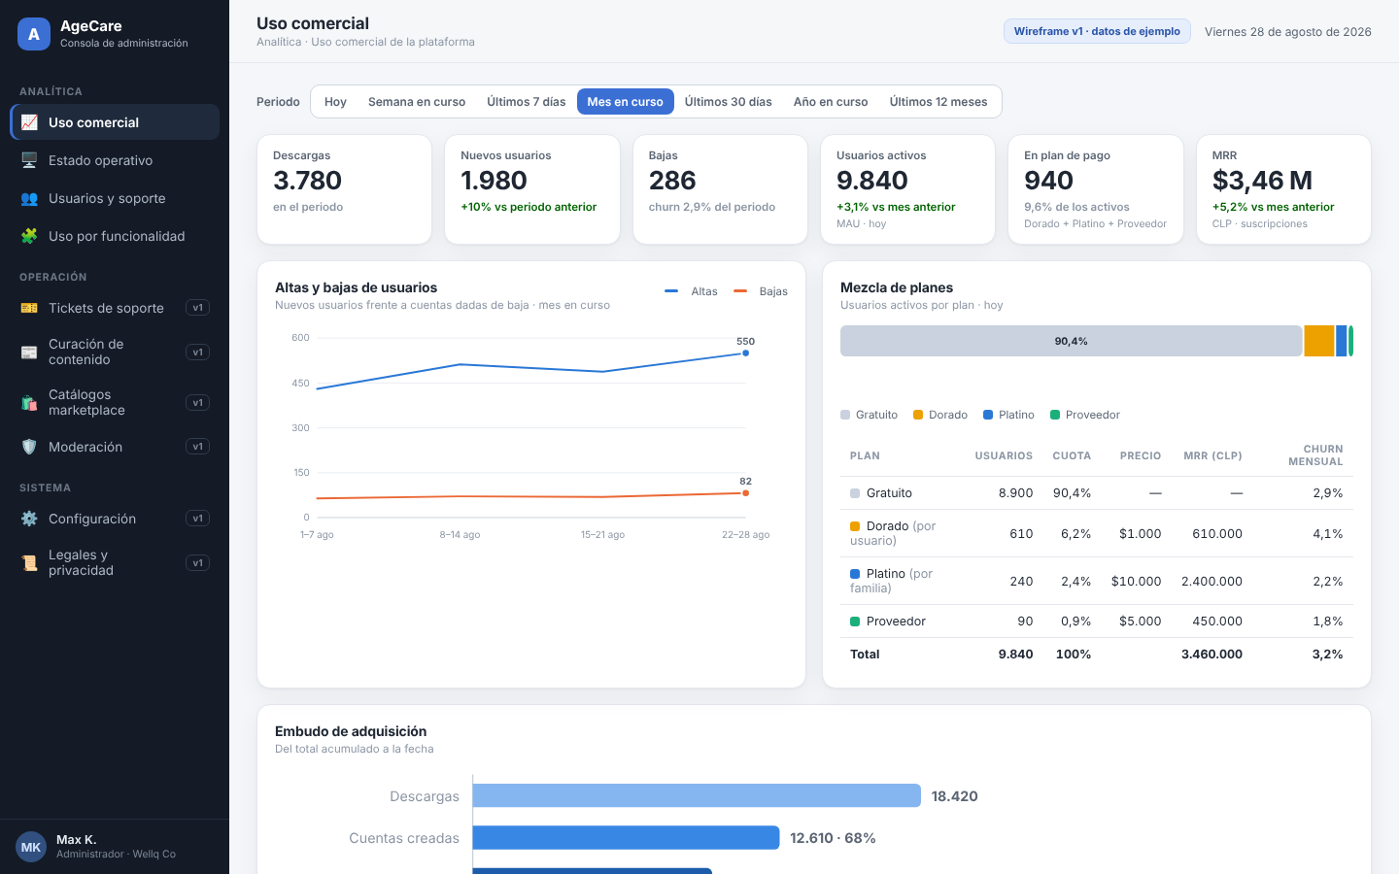
Figura 24. Wireframe v1 (prototipo inicial): dashboard de uso comercial.
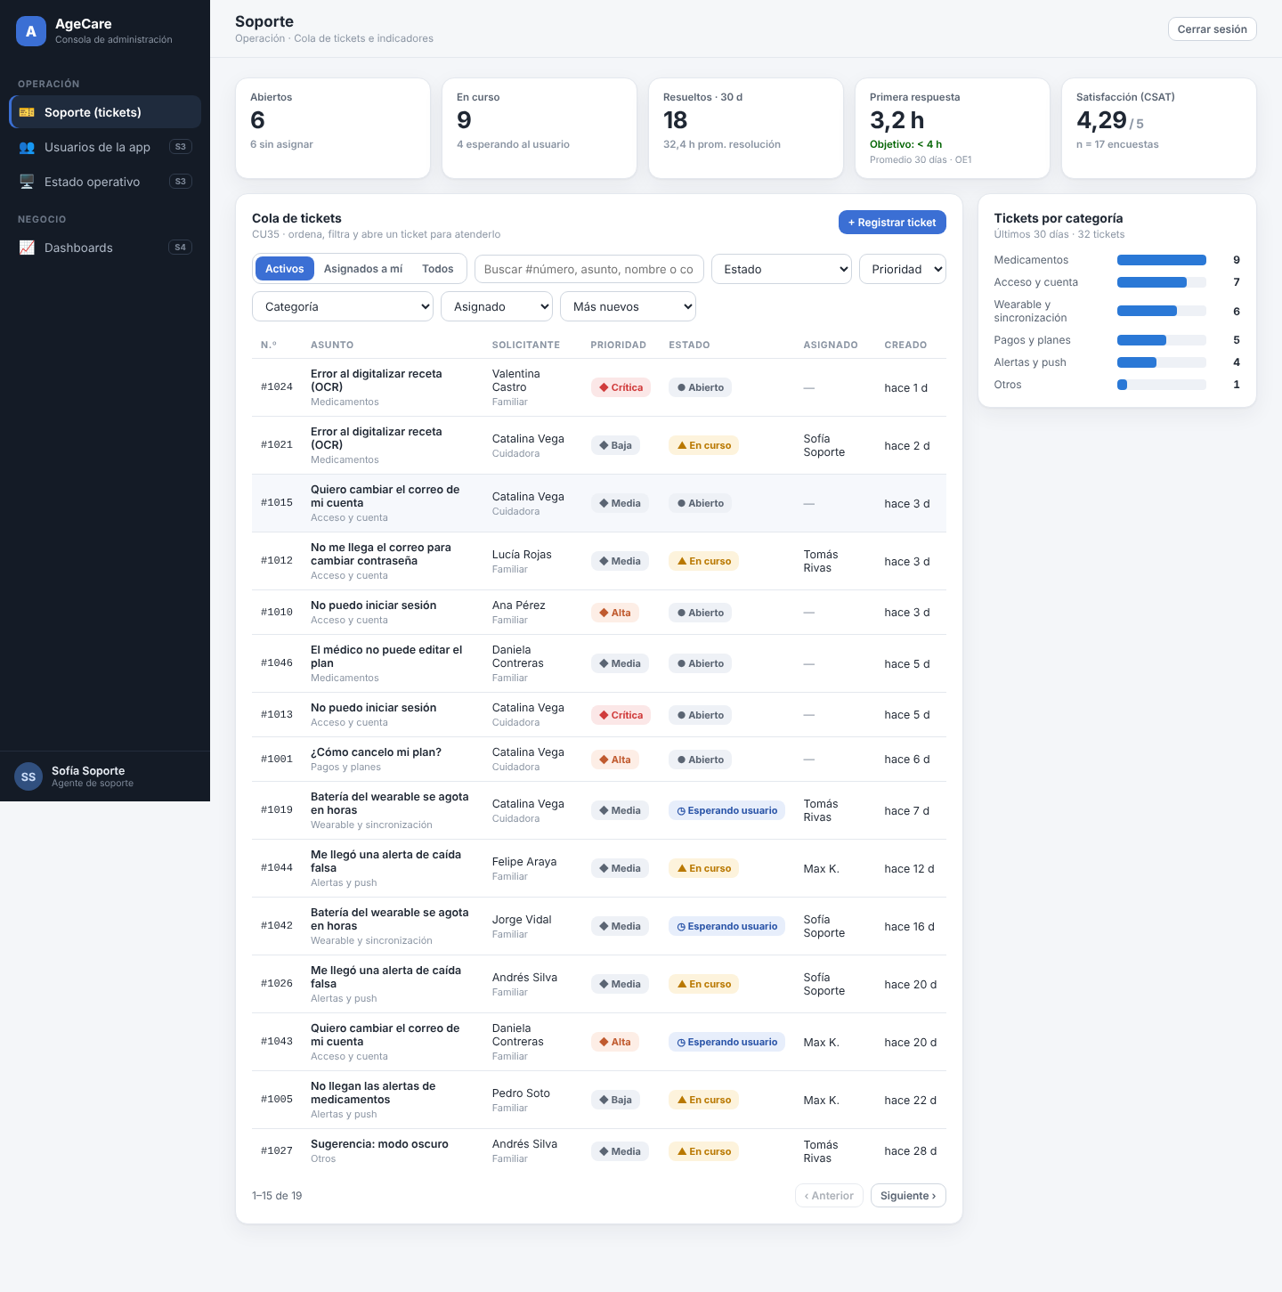
Figura 25. Soporte: cola de tickets e indicadores.
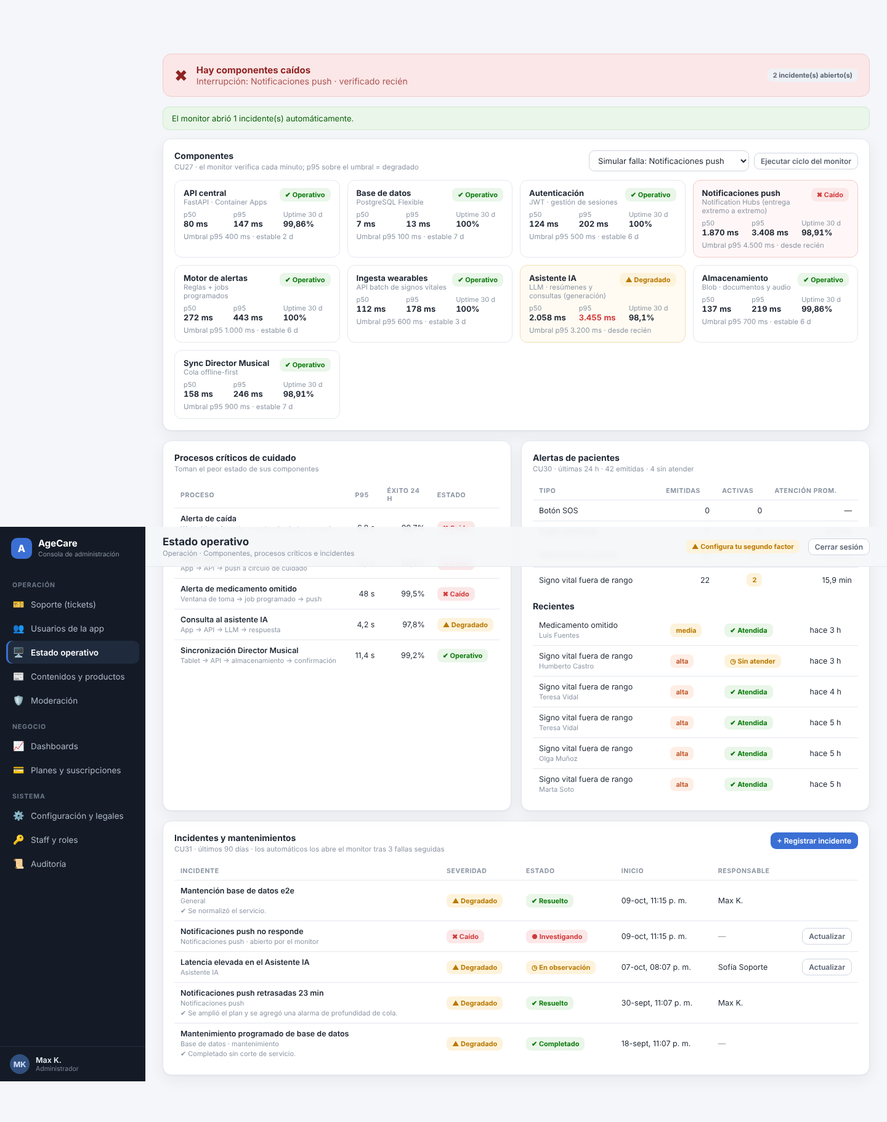
Figura 26. Estado operativo: componentes, procesos críticos e incidentes.
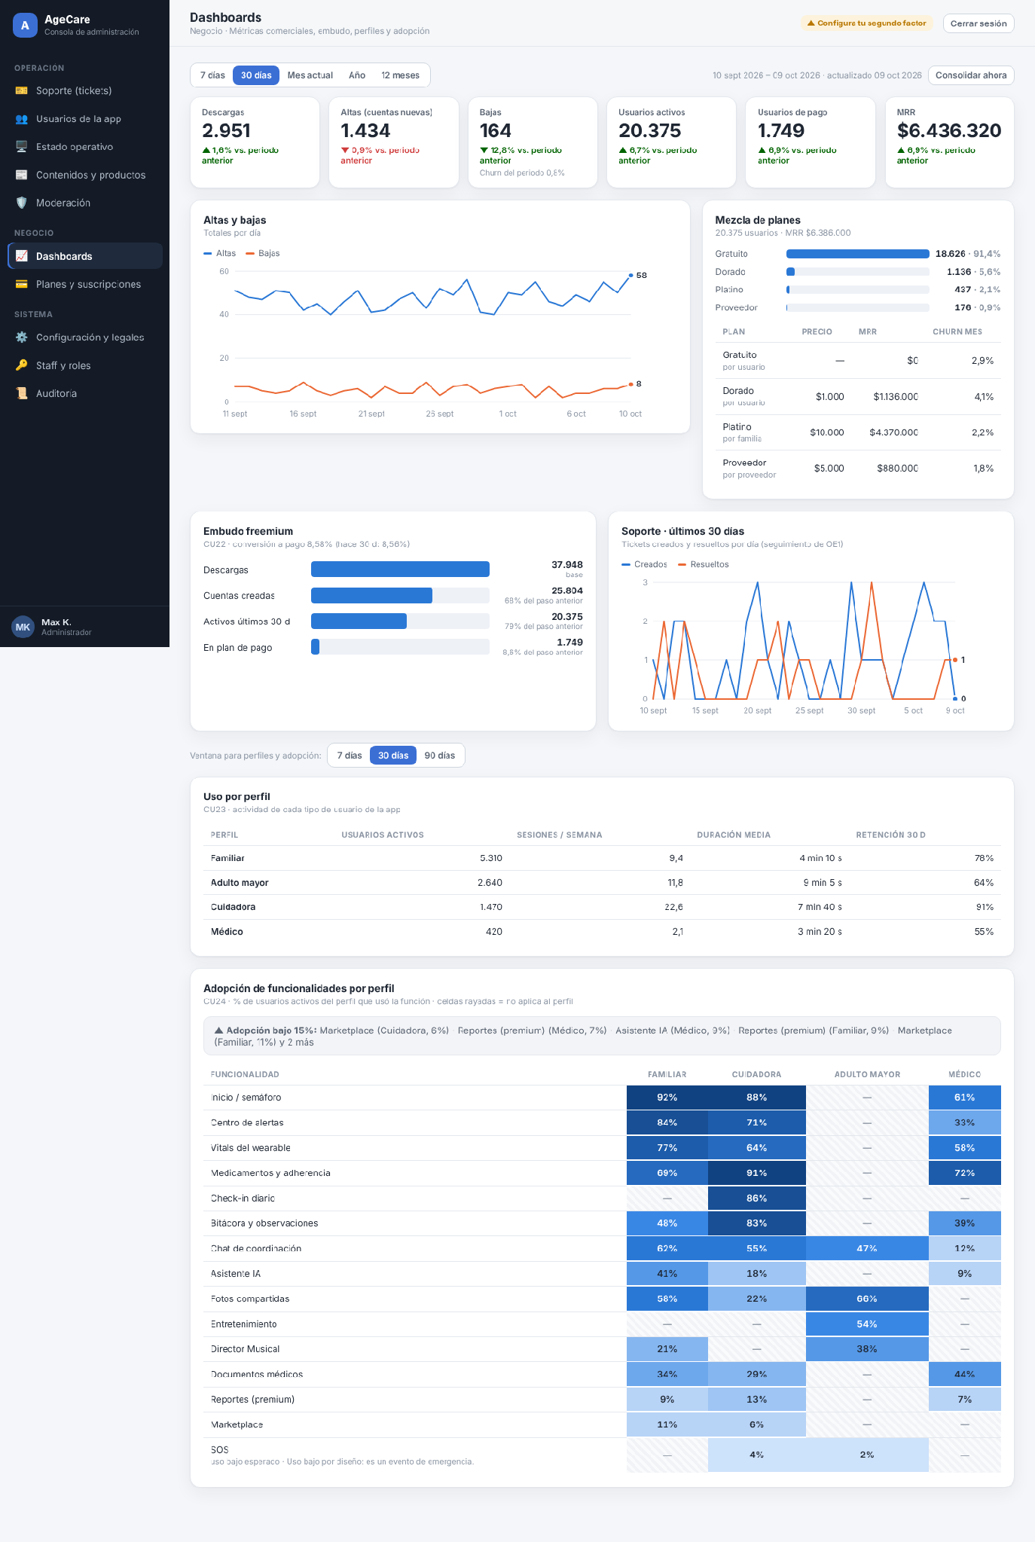
Figura 27. Dashboards: métricas comerciales, embudo y adopción.
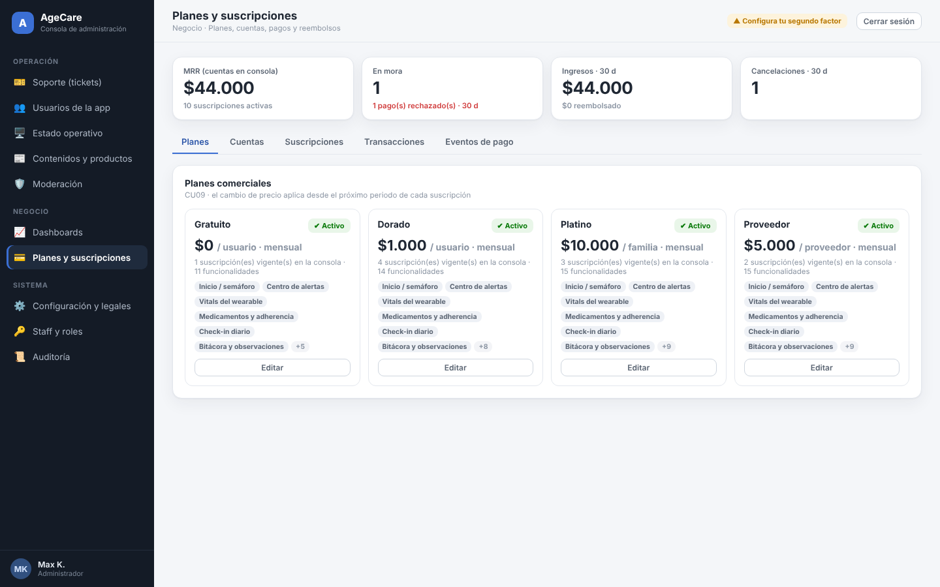
Figura 28. Planes y suscripciones.
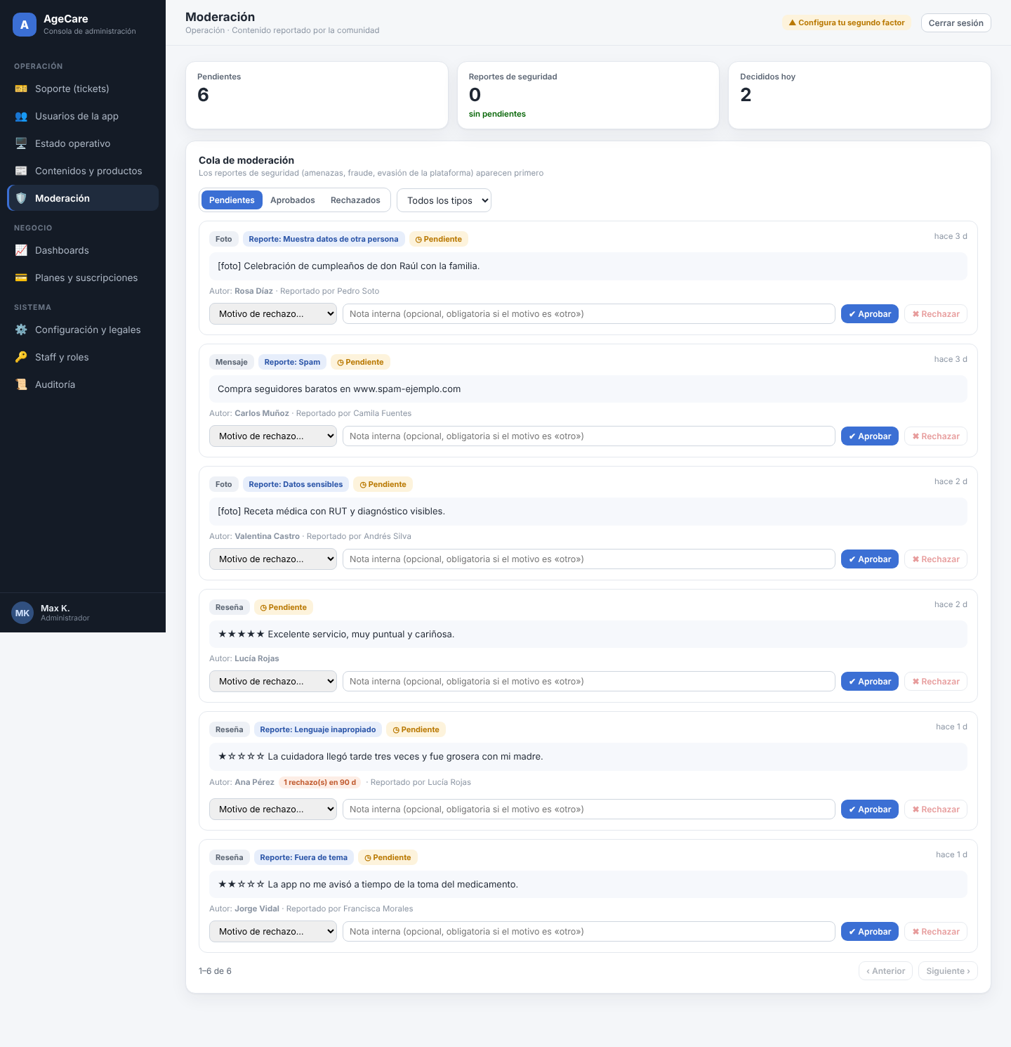
Figura 29. Moderación con reportes de seguridad primero.
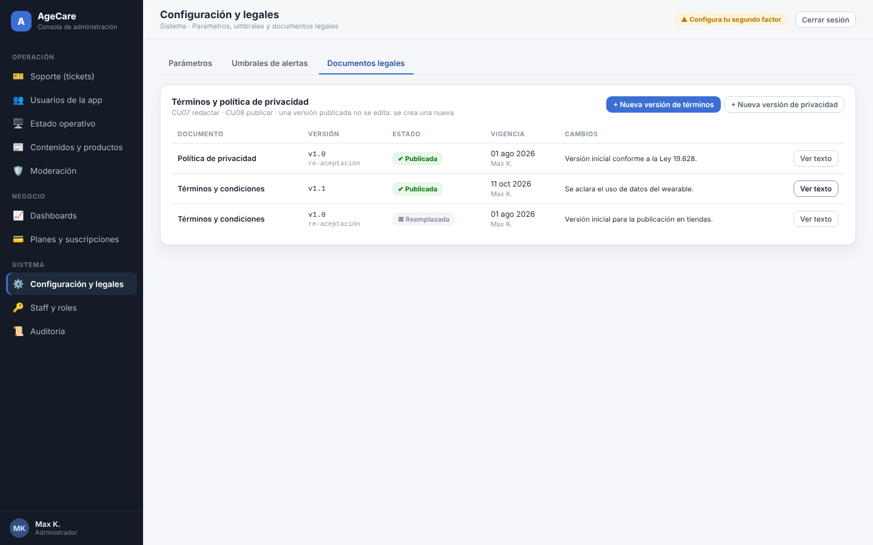
Figura 30. Configuración y documentos legales.

7.3. Justificación de las herramientas de prototipado
El prototipo se construyó como wireframe navegable en HTML y CSS (Wireframe Consola de Administración v1) en lugar de Figma, porque: (1) permitió validar con datos realistas y la misma paleta y tipografía que usaría la SPA, (2) los componentes del wireframe se reutilizaron directamente en React, reduciendo retrabajo, y (3) no requiere licencias. Las pantallas finales mantienen la estructura del wireframe: menú lateral por grupos, barra superior con título y migas, tarjetas de KPIs y tablas.

8. Evaluación de calidad heurística de Nielsen

8.1. Propósito
Evaluar la usabilidad de la consola con las 10 heurísticas de Nielsen mediante inspección del equipo sobre todos los módulos (Sprint 4).

8.2. Lista de verificación
N° | Heurística | Cumple (Sí / Parcial / No) | Observación
1 | Visibilidad del estado del sistema | Sí | Indicadores de carga, chips de estado con ícono y texto, aviso global de estado operativo y confirmaciones tras cada acción.
2 | Relación entre el sistema y el mundo real | Sí | Lenguaje del negocio en español (ticket, paciente, suscripción), fechas y montos en formato chileno.
3 | Control y libertad del usuario | Sí | Cancelar en formularios, filtros reversibles, navegación por URL y botón atrás; acciones destructivas piden confirmación.
4 | Consistencia y estándares | Sí | Mismos componentes (tablas, chips, botones) y ubicación de acciones en todos los módulos.
5 | Prevención de errores | Sí | Validaciones antes de enviar (motivos mínimos, rangos, https), botones deshabilitados si faltan datos.
6 | Reconocer antes que recordar | Sí | Menú siempre visible con íconos; transiciones permitidas mostradas como botones contextuales.
7 | Flexibilidad y eficiencia de uso | Parcial | Filtros y búsqueda rápida; faltan atajos de teclado y acciones masivas.
8 | Estética y diseño minimalista | Sí | Diseño limpio con jerarquía clara; solo información relevante por tarjeta.
9 | Ayudar a reconocer, diagnosticar y recuperarse de errores | Sí | Mensajes de error con código y explicación de cómo corregir (por ejemplo, conflicto de versión).
10 | Ayuda y documentación | Sí | Textos de ayuda bajo los campos y manual de usuario planificado en el Sprint 6.

8.3. Análisis y métricas de resultados
Resultado: 9 de 10 heurísticas cumplen (90%) y 1 cumple parcialmente (flexibilidad y eficiencia de uso). Como mejora se propone agregar atajos de teclado en la cola de tickets y acciones masivas en moderación. La meta definida en la sección 5.3 (≥ 8 heurísticas) se cumple.

9. Control de versiones

9.1. Propósito
Asegurar trazabilidad de cada cambio, trabajo en paralelo del equipo y capacidad de volver a una versión estable.

9.2. Esquema de versionamiento utilizado
Versionamiento semántico (MAYOR.MENOR.PARCHE) para el software: la API está en la versión 0.3.0 (0.1 Sprint 2, 0.2 Sprint 3, 0.3 Sprint 4); se publicará 1.0.0 con el despliegue en producción. El esquema de base de datos se versiona con migraciones Alembic numeradas (0001, 0002) y los documentos legales usan versión mayor.menor con re-aceptación en cambios mayores. Los documentos del proyecto llevan versión x.y en su histórico de revisiones.

9.3. Justificación de las herramientas de versionamiento
Git y GitHub (https://github.com/ignacio1343/AgeCare-Administracion-Equipo-8) por ser el estándar de la industria, gratuito para el equipo y compatible con GitHub Actions para CI/CD. Estrategia de ramas: main estable, develop de integración y ramas feature/ACA-EPxx-HUyy por historia; la integración se hace con pull request revisado por otro integrante (Definition of Done). Los commits siguen el formato «tipo(módulo): descripción» (feat, fix, docs, test).

10. Conclusiones
La arquitectura en capas con monolito modular permitió al equipo entregar los 40 casos de uso en cuatro sprints con calidad verificable: 45 pruebas automáticas (90% de cobertura), consultas con p95 menor a 100 ms bajo carga y control de acceso validado en el backend. Las decisiones de seguridad (Argon2id, tokens rotatorios, TOTP, RBAC, auditoría inmutable, webhook firmado) responden a la sensibilidad de los datos de salud y pagos. Quedan como trabajo del Sprint 5 y 6 el despliegue en Render + Neon con CI/CD, la mejora del tiempo de login bajo carga y la actualización de react-router a la versión 7.
The layered, modular-monolith architecture let a three-person team deliver all 40 use cases with verifiable quality, while keeping a free, simple path to production on Render and Neon.

11. Bibliografía
Bass, L., Clements, P., & Kazman, R. (2021). Software architecture in practice (4.ª ed.). Addison-Wesley.
Kruchten, P. (1995). The 4+1 view model of architecture. IEEE Software, 12(6), 42–50. https://doi.org/10.1109/52.469759
Nielsen, J. (1994). 10 usability heuristics for user interface design. Nielsen Norman Group. https://www.nngroup.com/articles/ten-usability-heuristics/
OWASP Foundation. (2021). OWASP Top 10: 2021. https://owasp.org/Top10/
PostgreSQL Global Development Group. (s. f.). PostgreSQL 16 documentation. https://www.postgresql.org/docs/16/
Ramírez, S. (s. f.). FastAPI documentation. https://fastapi.tiangolo.com
Meta Open Source. (s. f.). React documentation. https://react.dev
Schwaber, K., & Sutherland, J. (2020). The Scrum guide. https://scrumguides.org
W3C. (2018). Web Content Accessibility Guidelines (WCAG) 2.1. https://www.w3.org/TR/WCAG21/

12. Anexos

12.1. Plan de sprints (reemplaza a la carta Gantt)
En metodología ágil no se usa carta Gantt: la planificación se expresa en sprints con objetivo, fechas y Sprint Backlog (detalle en el Documento de Épicas e Historias, planilla 05 y documentos 08).
Sprint | Nombre | Fechas | HU | Puntos | Estado
S1 | Fundaciones | 10/08/2026 – 23/08/2026 | 3 | 13 | Terminado
S2 | Acceso y soporte | 24/08/2026 – 13/09/2026 | 11 | 44 | Terminado
S3 | Operación y comunidad | 14/09/2026 – 27/09/2026 | 13 | 49 | Terminado
S4 | Negocio | 28/09/2026 – 11/10/2026 | 12 | 51 | Terminado
S5 | Configuración y nube | 12/10/2026 – 25/10/2026 | 7 | 27 | Planificado
S6 | Calidad y cierre | 26/10/2026 – 15/11/2026 | 3 | 13 | Planificado

